ЗАКУПОЧНАЯ ДОКУМЕНТАЦИЯ ПО ОТБОРУ НАИЛУЧШИХ ПРЕДЛОЖЕНИЙ

Приобретение услуг по реализации банковской услуги «Онлайн Микрозайм» в
АО «Национальный Банк внешнеэкономической деятельности Республики Узбекистан».

Заказчик: АО «Национальный банк внешнеэкономической деятельности Республики Узбекистан»

Ташкент – 2022 г.

ОГЛАВЛЕНИЕ

- Инструкция для участника отбора.
- Техническая часть отбора.
- Ценовая часть отбора.
- Проект договора.

ИНФОРМАЦИЯ ОБ ОТБОРЕ НАИЛУЧШИХ ПРЕДЛОЖЕНИЙ

Предмет отбора | Приобретение услуг по реализации банковской услуги «Онлайн Микрозайм» в АО «Национальный Банк внешнеэкономической деятельности Республики Узбекистан».
Делимость лота | Лот не делимый
Источник финансирования | Собственные средства
Стартовая цена | 7 442 600 000 (Семь миллиардов четыреста сорок два миллиона шестьсот тысяч) сум без учета НДС
Условия оплаты | Предоплата 50% от общей стоимости договора в течение 10 банковских дней с момента вступления договора в силу, оплата оставшихся 50% в течении 10 банковских дней после подписания Акта об оказанных услугах
Валюта платежа | Узбекский Сум
Место выполнения работ и оказания услуг | г. Ташкент, проспект Амира Темура, 101, Головной офис  АО «Национальный банк внешнеэкономической деятельности Республики Узбекистан»
Сроки оказания услуг | Срок оказание услуги с момента заключение договора 170 рабочих дней.
Срок действия предложения | Не менее 90 дней с момента окончания приема предложений.
Требования, предъявляемые к участникам отбора | В отборе могут принять участие как отечественные производители или поставщики (исполнители), так и иностранные производители или поставщики (исполнители), которым законодательством Республики Узбекистан не запрещено участвовать в осуществлении аналогичных поставок в Республики Узбекистан, выполнившие предъявляемые условия для участия в них, имеющие опыт поставки соответствующей продукции, закупаемого на конкурентной основе.
Ответственный секретарь (либо рабочий орган) закупочной комиссии по проведению отбора | Служба организации закупок АО «Национальный банк внешнеэкономической деятельности Республики Узбекистан»  Контактное лицо: Мансуров А.Р.  Телефон: +99878 147-15-27  Email: AMansurov@nbu.uz

I. ИНСТРУКЦИЯ ДЛЯ УЧАСТНИКА ОТБОРА
1 | Общие положения. | 1.1 |  | Настоящая закупочная документация по отбору (далее – документация по отбору) разработана в соответствии с требованиями Закона Республики Узбекистан «О государственных закупках» от 22.04.2021 г. № ЗРУ-684 (далее - Закон).
 |  | 1.2 |  | Предмет отбора: Приобретение услуг по реализации банковской услуги «Онлайн Микрозайм» в АО «Национальный Банк внешнеэкономической деятельности Республики Узбекистан».
 |  | 1.3 |  | Основанием для реализации проекта является необходимость обеспечения бесперебойного предоставления услуг АО «Национальный Банк ВЭД РУ» и увеличение прибыли от оказываемых банковских услуг, в соответствии со следующими документами:  1. Постановление Президента Республики Узбекистан № ПП-1730 от 21.03.2012 г «О мерах по дальнейшему внедрению и развитию современных информационно-коммуникационных технологий»;  2. Постановление Президента Республики Узбекистан «О дополнительных мерах по повышению доступности банковских услуг» от 23.03.2018 года № ПП-36203;  3. Рапорт на имя Председателя Правления.
 |  | 1.4 |  | Стартовая цена отбора: 7 442 600 000 (семь миллиардов четыреста сорок два миллиона шестьсот тысяч) сум без учета НДС.  Цены, указанные в предложении, не должны превышать стартовую цену.
 |  | 1.5 |  | Заседания закупочной комиссии проходят в очной форме в присутствии членов Закупочной комиссии. Очные заседания могут проводится в формате видеоконференций (телеконференций и т.п.). Закупочная комиссия имеет право голосовать на удалении с использованием информационно-коммуникационных технологий.
 |  | 1.6 |  | Основные понятия, использованные в настоящей документации по отбору:  оператор электронной системы государственных закупок (далее - оператор) - специально уполномоченное юридическое лицо, оказывающее субъектам государственных закупок услуги, связанные с проведением закупочных процедур в электронных системах государственных закупок, определяемое Министерством финансов Республики Узбекистан;
 |  |  |  | персональный кабинет - индивидуальная страница на специальном информационном портале, посредством которой субъектам государственных закупок обеспечивается доступ для участия в электронных государственных закупках, а также к размещению или получению необходимой информации;
 |  |  |  | расчетно-клиринговая палата (далее - РКП) - структурное подразделение Оператора, обеспечивающее доступ к электронным закупкам участникам, способным выполнить обязательства по договорам, путем депонирования и учета их авансовых платежей;
 |  |  |  | электронная система государственных закупок (далее - электронная система) - программный комплекс организационных, информационных и технических решений, обеспечивающих взаимодействие субъектов государственных закупок, проведение закупочных процедур в процессе электронных государственных закупок;
 |  |  |  | электронная государственная закупка - форма осуществления государственной закупки субъектами государственных закупок посредством использования информационно-коммуникационных технологий.
2 | Организаторы отбора | 2.1 |  | Заказчик: АО «Национальный банк внешнеэкономической деятельности Республики Узбекистан» (далее – «Заказчик»).
 |  | 2.2 |  | Ответственным секретарем (либо рабочим органом) закупочной комиссии по проведению отбора является:  Служба организации закупок АО «Национальный банк внешнеэкономической деятельности Республики Узбекистан» (далее - «Рабочий орган»).  Юридический адрес: Республика Узбекистан 100084, г. Ташкент, проспект А.Темура, 101.  Контактное лицо: Мансуров А.Р. (далее - «Ответственный секретарь»).  Телефон: +99878 147-15-27  Email: AMansurov@nbu.uz
 |  | 2.3 |  | Договородержатель: АО «Национальный банк внешнеэкономической деятельности Республики Узбекистан»
 |  | 2.4 |  | Наименование оператора, который проводит отбор и ссылка его веб-сайта: УзРТСБ, etender.uzex.uz .
 |  | 2.5 |  | Отбор проводится закупочной комиссией по проведению отбора (далее – Закупочная комиссия), созданной Заказчиком, в составе не менее пяти членов.
3 | Участники отбора | 3.1 |  | Участником электронного отбора (далее – участник) является физическое или юридическое лицо, являющееся резидентом или нерезидентом Республики Узбекистан, принимающее участие в отборе в качестве претендента на исполнение государственных закупок.
 |  | 3.2 |  | Участник имеет право:  - доступа к информации о государственных закупках в объеме, предусмотренном законодательством;  - подавать Заказчику или привлеченной им специализированной организации запросы и получать разъяснения по процедурам, требованиям и условиям проведения конкретных государственных закупок;  - обжаловать в Комиссию по рассмотрению жалоб в сфере государственных закупок результаты отбора;  - вносить изменения в предложения или отзывать их в соответствии с законодательством.
 |  | 3.3 |  | Участник обязан:  - соблюдать требования законодательства о государственных закупках;  - представлять предложения и документы, соответствующие требованиям документации по отбору, и нести ответственность за достоверность предоставленной информации;  - раскрывать сведения об основном бенефициарном собственнике;  - заключать в случае признания его победителем договор с Заказчиком в порядке и сроки, предусмотренные законодательством.  Участник и его аффилированное лицо не имеют права участвовать в одном и том же лоте отбора.
 |  | 3.4 |  | Участник, имеющий конфликт интересов с Заказчиком, не может быть участником государственных закупок.
4 | Допуск к отбору | 4.1 |  | Заказчик и участники осуществляют свое участие в отборе с использованием электронной цифровой подписи (далее - ЭЦП). Использование Заказчиками и участниками ЭЦП является основанием для признания действительности договора, заключенного в электронной системе.
 |  | 4.2 |  | Электронная система оператора осуществляет в автоматическом режиме:  - допуск к электронным закупкам по каждому лоту в соответствии с суммой внесенного авансового платежа;  - проведение электронных закупок;  - определение исполнителя по результатам электронных закупок;  - регистрацию сделки и формирование договора.
 |  | 4.3 |  | Допуск участников осуществляется посредством заполнения ими на портале анкеты-заявления участника в электронной форме.  Допуск участников осуществляется при их соответствии следующим критериям:  - правомочность на заключение договора;  - отсутствие просроченной задолженности по уплате налогов и сборов;  - отсутствие введенных в отношении них процедур банкротства;  - отсутствие записи о них в Едином реестре недобросовестных исполнителей.  Наличие выданной налоговыми органами ЭЦП определяет правомочность участника на заключение договора.  Участник подтверждает в анкете-заявлении сведения об отсутствии введенных в его отношении процедур банкротства, а также отсутствии у него просроченной задолженности по уплате налогов и сборов.  После заполнения анкеты-заявления участником электронной системой проверяются данные Единого реестра недобросовестных исполнителей для установления факта отсутствия в нем записи об участнике.  Оператор:  - открывает участникам отдельные лицевые счета в РКП;  - создает участникам персональные кабинеты.
5 | Порядок участия в отборе и представления обеспечения предложения | 5.1 |  | Для участия в отборе участник:  - проходит регистрацию на сайте etender.uzex.uz  и заполняет необходимые разделы на странице регистрации (тип клиента, личная информация, контактные данные). Индивидуальный предприниматель и резидент смогут зарегистрироваться в системе только с помощью электронной цифровой подписи (ЭЦП);  - после завершения процесса регистрации в РКП открывается лицевой счет для участника. Участники участвуют в электронных государственных закупках при наличии достаточной суммы авансового платежа на их лицевых счетах в РКП;  - после подробного ознакомления с условиями отбора, участник подает заявку на участие в отборе и заполняет необходимую информацию на странице «Общая информация», в разделах «Товары и предметы», «Требования».  Если во время ввода информации в разделе «Требования» поставщика просят предоставить подтверждающий документ по какому-нибудь требованию, данный документ должен быть загружен в виде файла.
6 | Порядок оценки предложений | 6.1 |  | При проведении отбора в определенный закупочной комиссией срок электронная система в автоматическом режиме предоставляет доступ к электронным документам, размещенным участниками и составляющим их предложения.  Прикрепленные участником файлы должны соответствовать сведениям, указанным в его предложении, а также электронные поля электронной системы должны быть заполнены участником.  Электронная система проверяет соответствие предложенной цены участника стартовой цене, заполнены ли электронные поля и наличие прикрепленных файлов. В случаях, когда предложенная участником цена превышает стартовую цену, а также при наличии незаполненных полей или не полных прикрепленных файлов, система отклоняет предложение участника с указанием причин отклонения. Проверка соответствия сведений в прикрепленных файлах сведениям, указанным предложении участника, осуществляется ответственным секретарем закупочной комиссии.
 |  | 6.2 |  | Оценка предложений осуществляется в следующей последовательности:  - проверка оформления предложения в соответствии с требованиями, указанными в документации по отбору;  - оценка соответствия участника квалификационным требованиям;  - оценка технической части предложения;  - оценка ценовой части предложения.  При этом система обеспечивает последовательное раскрытие информации, содержащейся в квалификационной, технической и ценовой частях предложения не ранее подведения итогов оценки предыдущей части предложения.
 |  | 6.3 |  | Перечень документов, оформлямых участниками отбора представлен в приложении №1 (формы №1,2,3,4,5,6) к настоящей инструкции.
 |  | 6.4 |  | Оценка предложений и определение победителя отбора производятся на основании последовательности, порядка, критериев  и метода, изложенных в документации по отбору (Приложение № 2).
 |  | 6.5 |  | Участник отстраняется от участия в отборе, если:  - о нем имеется запись в Едином реестре недобросовестных исполнителей;  - у него имеется просроченная задолженность по уплате налогов и сборов;  - в отношении него введены процедуры банкротства;  - участник не соответствует квалификационным, техническим и коммерческим требованиям документации по отбору;  - участник прямо или косвенно предлагает, дает или соглашается дать любому нынешнему либо бывшему должностному лицу или работнику Заказчика или другого государственного органа вознаграждение в любой форме, предложение о найме на работу либо любую другую ценную вещь или услугу с целью повлиять на совершение какого-либо действия, принятие решения или применение какой-либо закупочной процедуры Заказчика в процессе государственных закупок;  - участник совершает антиконкурентные действия или в нарушение законодательства имеет конфликт интересов, а также при выявлении случаев аффилированности;  - участником не представлено заявление по недопущению коррупционных проявлений;  - у участника не имеется правомочность на заключение договора;  - участники не предоставили пакет необходимых документов в установленный срок или пакет документов, представленный в срок, не соответствует требованиям документации по отбору;  - установлена недостоверность информации, содержащейся в документах, представленных участником отбора.  Решение об отстранении участника от участия в закупочных процедурах и его причины заносятся в отчет о закупочных процедурах, и о них незамедлительно сообщается соответствующему участнику.
 |  | 6.6 |  | Предложение участника признается надлежаще оформленным, если оно соответствует требованиям Закона и документации по отбору. Решение ответственного секретаря закупочной комиссии о признании предложения участника надлежаще или не надлежаще оформленным с обоснованием причин такого решения подлежит утверждению закупочной комиссией.  Решение о несоответствии предложения участника требованиям с указанием причин такого решения направляется в персональный кабинет участника в день принятия такого решения.
 |  | 6.7 |  | Если участники отбора представят предложения в разных валютах, суммы предложений при оценке будут пересчитаны в единую валюту по курсу Центрального банка Республики Узбекистан на дату оценки с ценовой частью предложения.  При этом, отечественные участники должны предоставить ценовые предложения исключительно в национальной валюте
 |  | 6.8 |  | Срок рассмотрения и оценки предложений участников отбора не может превышать 10 (десять) рабочих дней с момента окончания подачи предложений.
7 | Подача предложения для участия в отборе | 7.1 |  | Предложение на участие в отборе составляется на русском языке или на узбекском языке и по мере необходимости на других языках.
 |  | 7.2 |  | При проведении отбора участники подают свои предложения в виде электронных документов через свой персональный кабинет не позднее срока, определенного в объявлении о проведении отбора.  Каждый размещенный электронный документ утверждается электронной цифровой подписью участника.
 |  | 7.3 |  | Вместе с предложением участники могут размещать в виде файлов эскизы, рисунки, чертежи, фотографии и иные документы.  При этом предложения участников представляются посредством прикрепления документов в соответствии с шаблонами в электронной системе. Указанные участником сведения должны соответствовать сведениям, содержащимся в прикрепленных документах.
 |  | 7.4 |  | До наступления срока окончания подачи предложений, не допускается их просмотр участниками отбора, в том числе ответственным секретарем и членами закупочной комиссии, за исключением участника, подавшего данные предложения. Ответственность за исполнение данного требования несет оператор.
 |  | 7.5 |  | Участник отбора:  - вправе подать только одно предложение на один лот;  - несет ответственность за подлинность и достоверность представляемых информации и документов;  - до срока окончания подачи предложений вправе отозвать поданное предложение или внести в него изменения.
 |  | 7.6 |  | Прием электронной системой предложений прекращается с наступлением срока и времени, указанного в опубликованном объявлении.
 |  | 7.7 |  | Техническое предложение участника должно содержать следующие документы:
- техническое предложение на предлагаемую товару в соответствии с формой №6, прилагаемой к данной инструкции;
- наличие в штате сертифицированных специалистов (не менее 3-х), имеющих необходимый опыт для реализации данного проекта;
- участник должен иметь опыт работы с банками/финансовыми институтами СНГ за последние 3 года по автоматизации кредитный процессов на базе решений IBM подтвержденный рекомендательными письмами (не менее 2-х);
- наличие постоянного офиса на территории Республики Узбекистан.
 |  | 7.8 |  | Ценовое предложение участника вносится в соответствующий раздел электронной системы.
8 | Продление срока предоставления предложений | 8.1 |  | В случае необходимости Заказчик может продлить срок представления предложений, который распространяется на всех участников или обратиться к участникам с предложением о продлении срока действия их предложений на определенный период по решению закупочной комиссии.
 |  | 8.2 |  | Заказчик по согласованию с закупочной комиссией вправе принять решение о внесении изменений в документацию по отбору не позднее чем за один рабочий день до даты окончания срока подачи предложений на участие в отборе.  Изменение наименования товара (работы, услуги) не допускается. При этом срок окончания подачи предложений в этом отборе должен быть продлен не менее чем на десять рабочих дней с даты внесения изменений в документацию по отбору. Одновременно с этим вносятся изменения в объявление о проведении отбора, если была изменена информация, указанная в объявлении.
9 | Подведение итогов отбора | 9.1 |  | В зависимости от условий, определенных документацией по отбору, электронная система в автоматическом режиме определяет в качестве победителя:  - участника, предложение которого набрало наибольшее совокупное количество баллов с учетом оценки технической и ценовой частей предложения.  Определение резервного исполнителя осуществляется в порядке установленным настоящим пунктом.
 |  | 9.2 |  | Отбор признается несостоявшимся:  - если в отборе принял участие один участник или никто не принял участие;  - если на этапе технической оценки закупочная комиссия отклонила все предложения или только одно предложение соответствует требованиям документации по отбору.  В этом случае, Заказчик обязан провести отбор повторно в таких же условиях, установленных в документации по отбору, критериях и требованиях к товарам (работам, услугам).
 |  | 9.3 |  | По итогам оценки предложений Секретарь закупочной комиссии, на основании имеющихся в системе шаблонов, направляет на утверждение членам закупочной комиссии.  Члены закупочной комиссии утверждают оценки, используя свои электронные цифровые подписи. Электронный протокол опубликовывается на портале в автоматическом режиме.
 |  | 9.4 |  | Любой участник отбора после публикации протокола рассмотрения и оценки предложений вправе направить Заказчику запрос о предоставлении разъяснений результатов отбора через чат.  В течение трех рабочих дней с даты поступления такого запроса Заказчик обязан представить участнику отбора соответствующие разъяснения через чат.
10 | Прочие условия | 10.1 |  | Участник отбора вправе направить Заказчику через открытый электронный чат запрос о даче разъяснений положений документации по отбору не позднее, чем за два рабочих дня до даты окончания срока подачи предложений.  В течение двух рабочих дней с даты поступления указанного запроса Заказчик обязан отправить через открытый электронный чат разъяснения положений документации по отбору, если указанный запрос поступил к Заказчику не позднее чем за два рабочих дня до даты окончания срока подачи предложений. Разъяснения положений документации не должны изменять ее сущность.
 |  | 10.2 |  | Участник отбора до срока окончания подачи предложений вправе отозвать поданное предложение или внести в него изменения.
 |  | 10.3 |  | Заказчик имеет право отменить отбор в любое время до акцепта выигравшего предложения. Заказчик в случае отмены отбора публикует обоснованные причины данного решения  на специальном информационном портале через электронную систему в течение трех рабочих дней после принятия такого решения.
11 | Заключение договора | 11.1 |  | Договор по результатам проведения отбора заключается на условиях, указанных в документации по отбору и предложении победителя отборап.
 |  | 11.2 |  | В случае отказа победителя от заключения договора и если определен резервный победитель, право заключения договора и исполнения обязательств по нему переходит к резервному победителю. При этом с резервным победителем заключается договор по цене, предложенной победителем (за исключением случаев, когда цена, предложенная резервным победителем, ниже цены, предложенной победителем), или он может отказаться от заключения договора. Если резервный победитель не определен или резервный победитель отказался от заключения договора, заказчик проводит новый электронный отбор.

Приложение №1

Последовательность оценки предложений:

Оценка предложений осуществляется в следующей последовательности:

- проверка оформления предложения в соответствии с требованиями, указанными в документации по отбору (таблица №1);
- оценка соответствия участника квалификационным требованиям (если предусмотрены условиями документацией по отбору, таблица № 2);
- оценка технической части предложения (таблица № 3);
- оценка ценовой части предложения (таблица №4).
При этом система обеспечивает последовательное раскрытие информации, содержащейся в квалификационной, технической и ценовой частях предложения не ранее подведения итогов оценки предыдущей части предложения.

ПЕРЕЧЕНЬ
документов, оформляемых участниками для участия в отборе

Таблица №1
№ | Документы и сведения, оформляемые участниками для участия в отборе | Примечание | Основание для отстранения участника
1 | Заявка для участия в электронном отборе на имя председателя Закупочной комиссии (форма №1) | Оформляется согласно Форме №1 | По решению закупочной комиссии
2 | Гарантийное письмо, свидетельствующее, о том, что:
2.1 | - участник не находится в стадии реорганизации, ликвидации;  - участник не находится в состоянии судебного или арбитражного разбирательства с заказчиком;  - у участника отсутствуют ненадлежаще исполненные обязательства по ранее заключенным договорам; | Оформляется согласно Форме № 2 | По решению закупочной комиссии
2.2 | - в отношении участника отсутствуют введенные процедуры банкротства. | Оформляется согласно Форме № 2 | Статья 42 Закона
3 | Общая информация об участнике отбора | Оформляется согласно Форме № 3 | По решению закупочной комиссии
4 | Информация о финансовом положении участника | Оформляется согласно Форме № 4 | По решению закупочной комиссии
5 | Информация об отсутствии просроченной задолженности по уплате налогов и сборов | Предоставляется справка от уполномоченного органа, при наличии просроченной задолженности участник отстраняется от участия в отборе | Статья 42 Закона
6 | Заявление по недопущению коррупционных проявлений | Оформляется согласно Форме №5 | Статья 67 Закона
7 | Оффшорные зоны | При регистрации участника и/или банка участника в оффшорных зонах, участник не допускается к следующему этапу | По решению закупочной комиссии
8 | Единый реестр недобросовестных исполнителей | При наличии записи об участнике в едином реестре недобросовестных исполнителей, участник не допускается к следующему этапу | Статья 42 Закона
9 | Конфликт интересов | Участники, у которых имеются случаи конфликта интересов и аффилированности не допускаются к следующему этапу | Статья 46 Закона

Форма № 1

НА ФИРМЕННОМ БЛАНКЕ УЧАСТНИКА

№:___________
Дата: _______

Закупочная комиссия

ЗАЯВКА

Изучив закупочную документацию по лоту №____ на преобретение услуг (указать наименование проекта), ответы на запросы, получение которых настоящим удостоверяем, мы, нижеподписавшиеся (наименование Участника отбора), намерены участвовать в электронном отборе на оказание услуг в соответствии с закупочной документацией.
В этой связи направляем следующие документы:
1. Общие сведения об участнике отбора;
2. Пакет квалификационных документов на ____ листах (указать количество листов,
в случае предоставления брошюр, буклетов, проспектов, и т.д. указать количество);
3. Техническое предложение (указать количество листов, в случае предоставления брошюр, буклетов, проспектов, и т.д. указать количество);
4. Иные документы (в случае представления других документов необходимо указать наименование и количество листов).

Ф.И.О. ответственного лица за подготовку предложения:

Контактный телефон/факс: ____________________________________________

Адрес электронной почты: ______________________________

Ф.И.О. и подпись руководителя или уполномоченного лица

Место печати

Форма № 2

НА ФИРМЕННОМ БЛАНКЕ УЧАСТНИКА

№:___________
Дата: _______

Закупочная комиссия

ГАРАНТИЙНОЕ ПИСЬМО

Настоящим письмом подтверждаем, что компания ___________________________ :
(наименование компании)

- не находится в стадии реорганизации, ликвидации и банкротства;
- не находится в состоянии судебного или арбитражного разбирательства с (наименование заказчика);
- не находится в Едином реестре недобросовестных исполнителей;
- отсутствуют ненадлежащим образом исполненные обязательства по ранее заключенным договорам с (наименование заказчика).

Подписи:

Ф.И.О. руководителя _______________

Ф.И.О. главного бухгалтера (начальника финансового отдела) ______________

Ф.И.О. юриста ____________________

Место печати

Форма № 3
Общая информация об участнике отбора

1 | Полное наименование юридического лица, с указанием организационно-правовой формы
2 | Сведение о регистрации (дата регистрации, регистрационный номер, наименование регистрирующего органа)
3 | Юридический адрес
4 | Контактный телефон, факс, е-mail
5 | Полные банковские реквизиты
6 | Основные направления деятельности
7 | Информация об учредителях

__________________________________
(подпись уполномоченного лица)

____________________________________
(Ф.И.О. и должность уполномоченного лица)

М.П.

Дата: «___» _________________20__г.

Форма № 4
ФИНАНСОВОЕ ПОЛОЖЕНИЕ УЧАСТНИКА (*)

Наименование участника отбора:____________________________________________
в тыс._______ (указать валюту)
АКТИВ | 2019 г. | 2020 г. | 2021 г. | ПАССИВ | 2019 г. | 2020 г. | 2021 г.
I. Долгосрочные активы |  |  |  | I.Источники собствен. средств
Основные средства (остаточ. стоимость) |  |  |  | Уставной капитал
Нематериальные активы  (остаточ. стоим.) |  |  |  | Нераспределенная прибыль (непокрыт. уб.)
 |  |  |  | Целевые поступления
Ценные бумаги |  |  |  | II.Обязательства
Капитальные вложения |  |  |  | Долгосрочные обязательства, займы
Инвестиции |  |  |  | Кредиторская задолженность всего:
II.Текущие активы |  |  |  | в том числе просроченная
Производств. запасы |  |  |  | в том числе задолженность по бюджету
Незавершенное производство |  |  |  | в том числе задолженность по оплате труда
Готовая продукция  Товары |  |  |  | в том числе задолженность по оплате труда
Дебиторская задолженность |  |  |  | в том числе задолженность по оплате труда
Денежные средства
Прочие текущие активы
Всего по активу баланса  (разделы I.+ II.) |  |  |  | Всего по пассиву баланса  (разделы I.+ II.)

ФИНАНСОВЫЙ РЕЗУЛЬТАТ
в тыс._______ (указать валюту)
Наименование | 2019г. | 2020г. | 2021г.
1.Чистая выручка от реализации
2.Себестоимость реализованной продукции
4. Административные расходы
5.Прочие расходы
6. Прочие доходы
7. Прибыль до уплаты налога на доход
8. Налог на доход
9. Прибыль (убыток)

Руководитель._________________________ Гл. бухгалтер______________________________

Место печати Дата:«____»______20__г.

(*) компании, финансовое положение которых определяется иными критериями, могут предоставить иную форму определяющую его финансовое положение.
Форма № 5

НА ФИРМЕННОМ БЛАНКЕ

Закупочная комиссия

ЗАЯВЛЕНИЕ
по недопущению коррупционных проявлений

Настоящим письмом подтверждаем, что компания ___________________________ :
(наименование компании)
а) обязуется:
- соблюдать требования Закона Республики Узбекистан «О государственных закупках» №ЗРУ-684 от 22.04.2021 г.;
- прямо или косвенно не предлагать и не давать любому нынешнему либо бывшему должностному лицу или работнику Заказчика или другого государственного органа вознаграждение в любой форме, предложение о найме на работу либо любую другую ценную вещь или услугу с целью повлиять на совершение какого-либо действия, принятие решения или применение какой-либо закупочной процедуры Заказчика в процессе государственных закупок;
- не совершать антиконкурентные действия, в том числе при выявлении случаев аффилированности;
- не допускать проявления мошенничества, фальсификации данных и коррупции;
- не предоставлять ложные или подложные документы, раскрывать информацию об аффилированных лицах, участвовавшим в данном лоте;
б) подтверждает, что:
- не имеет конфликта интересов с Заказчиком, не имеет близких родственников среди учредителей и/или сотрудников, которые имеют право на принятие решения по выбору исполнителя;
- не состоит в сговоре с другими участниками с целью искажения цен или результатов отбора;

Подписи:

Ф.И.О. руководителя _______________

Ф.И.О. главного бухгалтера (начальника финансового отдела) ______________

Ф.И.О. юриста ____________________

Место печати

Форма № 6
БЛАНК ОРГАНИЗАЦИИ

Техническое предложение на отбор ____________(указать номер и предмет отбора)

№:___________
Дата: _______
Закупочная комиссия

Изучив документацию по отбору наилучших предложений №_____ на оказание услуг __________________и ответы на запросы, получение которых настоящим удостоверяем, мы, нижеподписавшиеся (полное наименование Участника), предлагаем _________________________________________ (указать наименование проекта).
Мы обязуемся оказать услуги по договору, который будет заключен с Победителем отбора, в полном соответствии с данным техническим предложением.
Мы согласны придерживаться положений настоящего предложения в течение 90 дней, начиная с даты, установленной как день окончания приема предложений по отбору. Это предложение будет оставаться для нас обязательным и может быть принято
в любой момент до истечения указанного периода.

Приложения:

- Сравнительная таблица к составу услуг на ____ листах.
- Наличие в штате сертифицированных специалистов (не менее 3-х), имеющих необходимый опыт для реализации данного проекта;
- Участник должен иметь опыт работы с банками/финансовыми институтами СНГ за последние 3 года по автоматизации кредитный процессов на базе решений IBM подтвержденный рекомендательными письмами (не менее 2-х);
- Наличие постоянного офиса на территории Республики Узбекистан.

__________________________________
(подпись уполномоченного лица)

____________________________________
(Ф.И.О. и должность уполномоченного лица)

М.П.

Дата: «___» _________________20__г.

Информация об опыте выполнения аналогичных услуг

№ | Наименование предмета услуги | Наименование Покупателя, его адрес и контактная информация | Дата оказания услуг | Примечание

__________________________________
(подпись уполномоченного лица)

____________________________________
(Ф.И.О. и должность уполномоченного лица)

М.П.

Дата: «___» _________________20__г.

Приложение № 2

Порядок и критерии предварительной квалификационной оценки

Таблица №2
№ | Критерий | Оценка | Обязательность | Примечание
1 | Заявка для участия в отборе на имя председателя Закупочной комиссии (форма №1) | Имеется – 6 балл  Не имеется - 0 | Критично | Оформляется согласно Форме №1
2 | Гарантийное письмо | Имеется – 6 балл  Не имеется - 0 | Критично | Оформляется согласно Форме № 2
3 | Общая информация об участнике отбора | Имеется – 6 балл  Не имеется - 0 | Критично | Оформляется согласно Форме № 3
4 | Финансовое положение участника | Имеется – 6 балл  Не имеется - 0 | Критично | Оформляется согласно Форме № 4
5 | Заявление по недопущению коррупционных проявлений | Имеется – 6 балл  Не имеется - 0 | Критично | Оформляется согласно Форме №5

Оценка технической части предложения:

Осуществляется на основании документов технического предложения. Участники, чьи предложения не прошли техническую оценку, отстраняются от участия в отборе.

Таблица №3

№ | Критерий | Оценка | Примечание
1 | Соответствие технической части документации по отбору | Соответствует - 40 балл  Не соответствует - 0 балл | Оформляется согласно  Форме № 6  Если предложение  участника не соответствует  требованиям технической  части документации по  отбору, то участник  отстраняется

Оценка ценовой части предложения

Таблица №4
№ | Критерий | Оценка | Примечание
1 | Количественный показатель ценового предложения | Наименьшая цена – наивысший балл.  Наивысшая цена – наименьший балл | Увеличение цены в процентном соотношении к наименьшей цене оценивается как аналогичное понижение в процентном соотношении к проставленным, за наименьшую цену баллам.

Примечание: оценка ценовой части предложения участников осуществляется специальным информационным порталом в автоматическом режиме на основании ценовых предложений участников после проведения Закупочной комиссией технико- квалификационной оценки.

Относительные количественные показатели по важности технических и ценовых параметров предложений участников.

Таблица №5
№ | Критерий | Оценка
1 | Количественный показатель технико- квалификационной части | 70%
2 | Количественный показатель ценовой части | 30%

- ТЕХНИЧЕСКАЯ ЧАСТЬ

Техническое задание
- Полное наименование проекта
Приобретение услуг по реализации банковской услуги «Онлайн Микрозайм» в АО «Узнацбанк».
- Цель и задачи реализации проекта
Основной целью приобретения услуг по реализации банковской услуги «Онлайн Микрозайм» является:
- Увеличение притока новых клиентов;
- Повышение количества лояльных клиентов;
- Продвижение дополнительных банковских услуг;
- Увеличение постоянного денежного потока;
- Позволит своевременно и прозрачно обслуживать зарплатные проекты по микрозайму.

В рамках проекта необходимо реализовать новую банковскую услугу «Онлайн Микрозайм» и осуществить интеграцию с внутренними и внешними системами через существующую интеграционную шину IBM ESB.
- Основание для реализации проекта
Основанием для реализации проекта является необходимость обеспечения бесперебойного предоставления услуг АО «Узнацбанк» и увеличение прибыли от оказываемых банковских услуг, в соответствии со следующими документами:
1. Постановление Президента Республики Узбекистан № ПП-1730 от 21.03.2012 г «О мерах по дальнейшему внедрению и развитию современных информационно-коммуникационных технологий»;
2. Постановление Президента Республики Узбекистан «О дополнительных мерах по повышению доступности банковских услуг» от 23.03.2018 года № ПП-36203;
3. Рапорт на имя Председателя Правления.

4. Плановые сроки
Плановые сроки реализации проекта:
Начало: Октябрь, 2022;
Завершение: Май, 2023.
- Источники финансирования
Источником финансирования работ по проекту являются собственные средства Узнацбанка.
- Требования к исполнителю
- Наличие в штате сертифицированных специалистов (не менее 3-х), имеющих необходимый опыт для реализации данного проекта;
- Участник должен иметь опыт работы с банками/финансовыми институтами СНГ за последние 3 года по автоматизации кредитный процессов на базе решений IBM подтвержденный рекомендательными письмами (не менее 2-х);
- Наличие постоянного офиса на территории Республики Узбекистан.
- Требования к функционалу
Задачи банковской услуги
В целях ускорения, упрощения и обеспечения прозрачности процесса рассмотрения кредитных заявок, процесса оформления сделок по кредитным продуктам, процесса выдачи кредита, а также в целях увеличения количества клиентов и снижения трудозатрат банковских работников, система BPM должна выполнять следующие задачи:
1. Обеспечивать приём, обработку и мониторинг статусов кредитных заявок, снижая риски некорректного оформления документов;
2. Содержать всю историю рассмотрения кредитных заявок клиента;
3. Автоматизировать и переводить в электронную форму бизнес-процесс принятия решения по кредитной заявке;
4. Обеспечивать обмен данных между системами как внешними, так и внутренними путем интеграции с IBM ESB (НИББД, ИАБС, Скоринг, Мобильное приложение-Миллий, ГНИ, АСОКИ, ХалкБанк);
5. Процесс оплаты за страховку должен производиться на стороне Мобильного приложения - Милий;
6. Заявка на продукт должна оформляться через мобильное приложение;
7. Продукт будет реализовываться только для сотрудников компаний, которые являются клиентами банка по зарплатному проекту.

Схема бизнес процесса
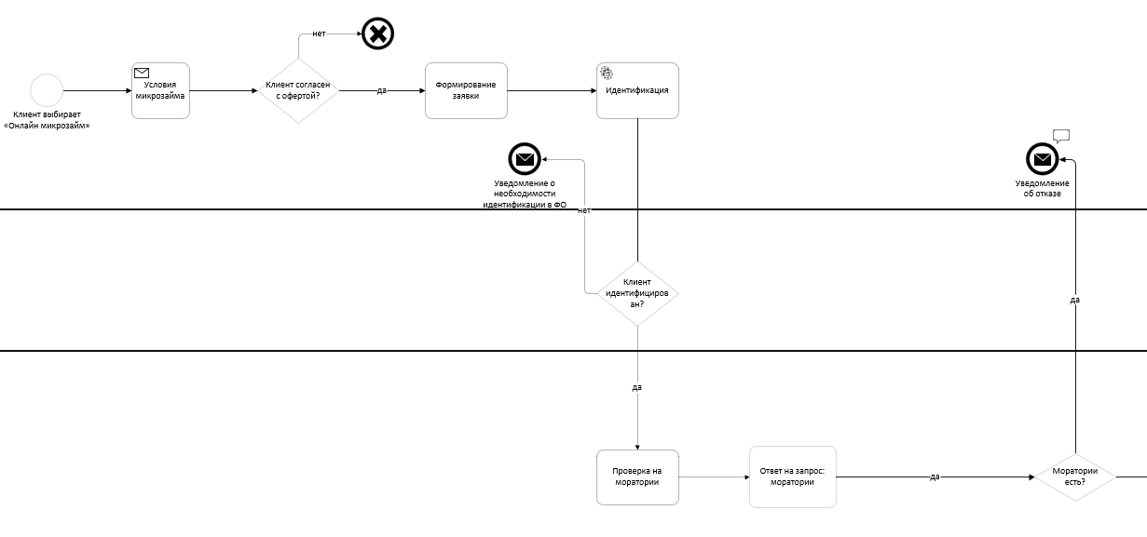
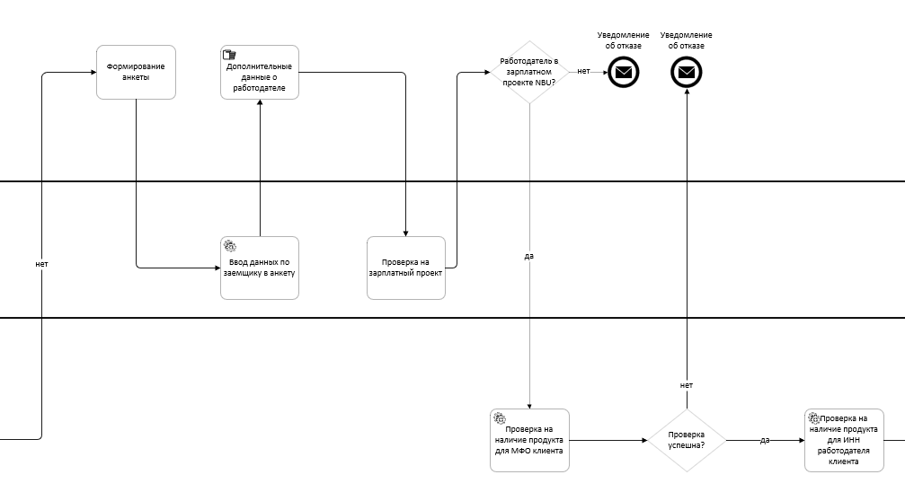
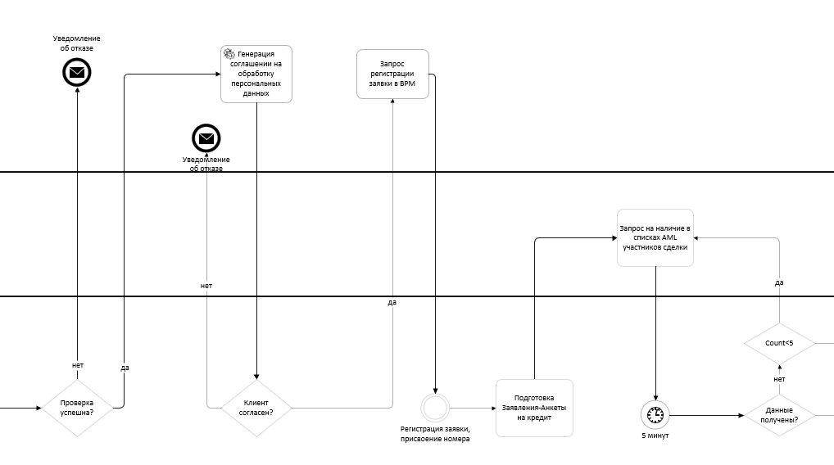
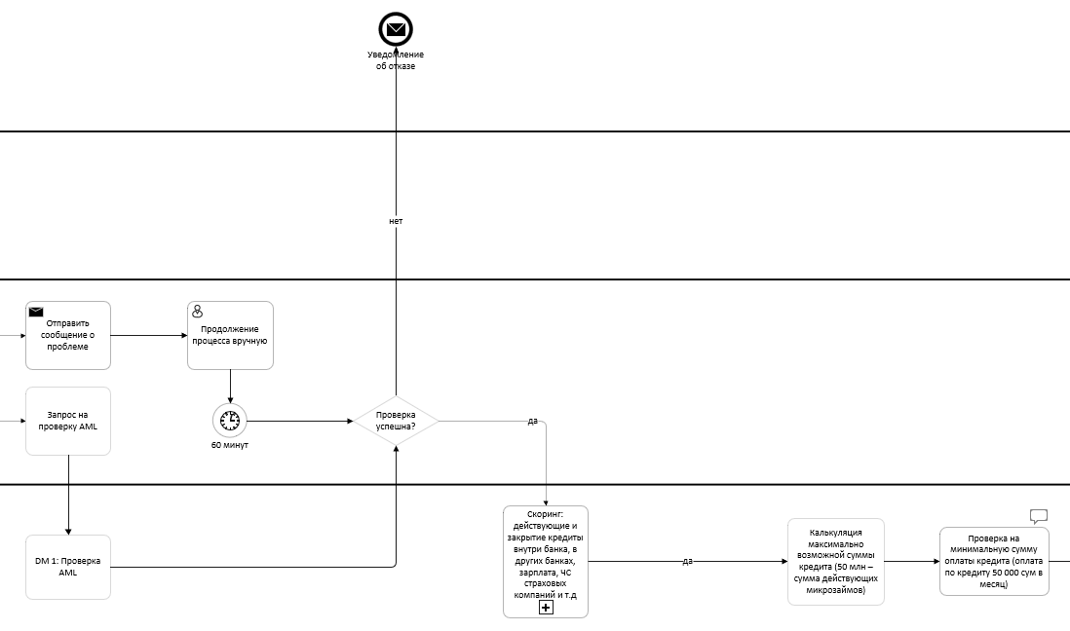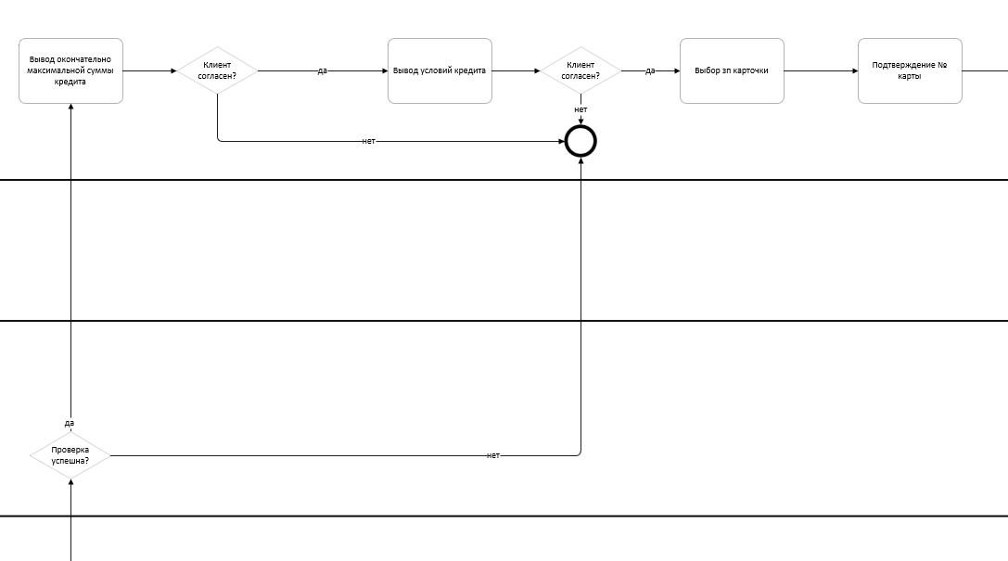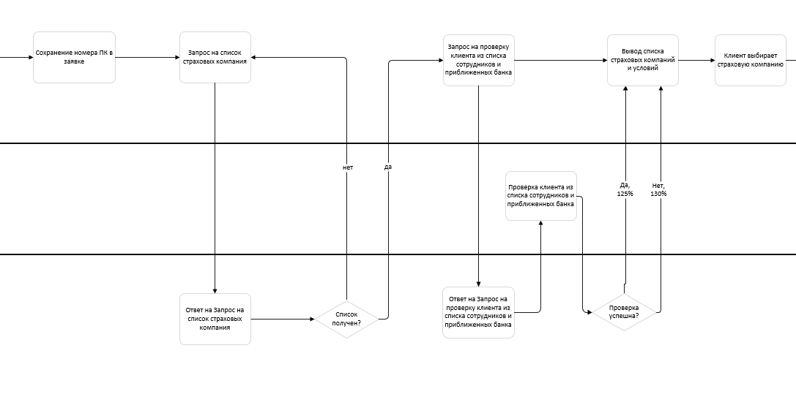
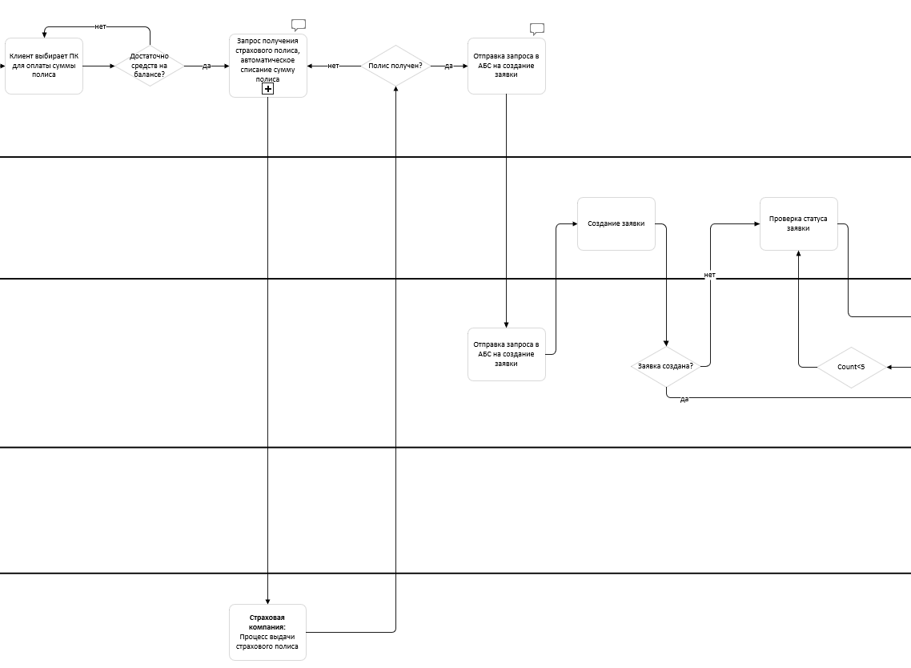
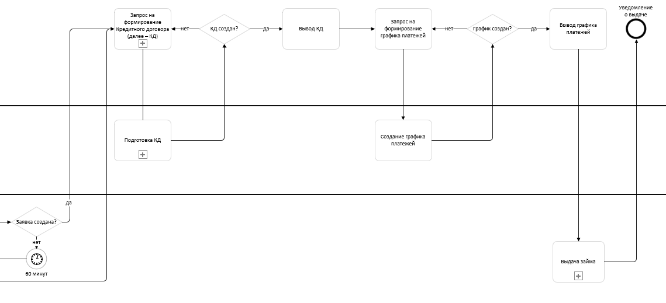

Описание бизнес-процесса "Выдача онлайн микрозайма"
№ | Шаг/Функция | Описание
 |  | Начало стандартного процесса.  Процесс стартует вручную, клиент инициирует запрос в мобильном приложении
 |  | Клиенту выдаются условия данного кредитного продукта (%, кол-во месяцев и т.д)
 |  | Выводится оферта банка, если клиент соглашается с условиями, описанными в оферте процесс идет дальше если нет то, процесс завершается.
 |  | Идет процесс формирования заявки в ИАБС
 |  | Проводится проверка идентифицирован клиент или нет.
 |  | Если клиент идентифицирован, то процесс идет дальше, если нет необходимо провести идентификацию клиента во фронт офисе
 |  | Проверка на наличии мораторий, если моратории не найдены то процесс идет дальше, если нет то надо завершить процесс с уведомлением о наличии запрета на выдачу кредита
 |  | Идет процесс формирования анкеты клиента в ИАБС
 |  | Система формирует данные для заполнения анкеты из ИАБС по заемщику
 |  | Клиент вносит ИНН своего работодателя
 |  | Проводится проверка о наличии работодателя в списках клиентов банка в рамках зарплатного проекта (юр лица)
 |  | Есть ли работодатель НБУ в списке зарплатного проекта, то переходим на следующий шаг, если нет клиент получает отказ
 |  | Система проверяет возможность выдачи кредита клиентам с данным МФО
 |  | Проверка является ли работодатель в ЧС (черный список фактических или потенциальных нарушителей)
 |  | Клиенту отображается запрос на подтверждение обработки персональных данных, если нет процесс завершается, клиент получает уведомление об отказе, если да переходим на следующий этап
 |  | BPM Передает запрос в ИБАС о создание кредитной заявки через IBM ESB
 |  | Происходит регистрация заявки в ИАБС, присваивается номер заявки
 |  | В ИАБС происходит процесс создания анкеты на кредит
 |  | Проверка клиента в списках AML
 |  | Скоринг отдельный процесс с которым необходимо провести итерацию, отправить запрос и вернуть ответ в мобильное приложение
 |  | Расчет максимально возможной суммы кредита, проверка на допустимую ежемесячную выплату по данному кредиту при соответствии переходим на следующий этап
 |  | Вывод окончательной суммы допустимого кредита
 |  | Если клиент подтверждает переходим на следующий этап, если нет процесс завершается и клиент получает уведомление об отказе
 |  | Клиент получает уведомление по всем условиям кредита
 |  | Если клиент подтверждает переходим на следующий этап, если нет процесс завершается и клиент получает уведомление об отказе
 |  | Клиент выбирает ЗП карточку на которую поступят средства по кредиту и будет производиться списание
 |  | Система проверяет карту на соответствие Зарплатному проекту.
 |  | Формируется запрос отображение списка страховых
 |  | Происходит проверка является ли клиент сотрудником банка, если да то % по страхованию будет 130% если нет то 125%
 |  | Клиенту отображается список страховых компаний для выбора
 |  | Клиент выбирает страховую компанию, выбирает карту для оплаты страхового полиса
 |  | Формируется запрос на получение страхового полиса в страховую компанию и автоматическое списание суммы полиса
 |  | Отправляется запрос в АБС на создание кредитной заявки, проверка ее статуса, если заявка успешно создалась формируется запрос на создание кредитного договора
 |  | Отправка запроса на формирование кредитного договора
 |  | Вывод кредитного договора
 |  | Формирование запроса на формирование графика платежей
 |  | Создание графика платежей
 |  | Если график успешно создан переходим на следующий этап, если нет формируем запрос на создание графика платежей
 |  | Клиенту отображается график платежей
 |  | Происходит выдача микрозайма
 |  | Клиенту отправляется уведомление о выдаче и процесс завершается

Краткие сведения об объекте информатизации
Национальный банк внешнеэкономической деятельности Республики Узбекистан (Узнацбанк) - универсальный коммерческий банк Узбекистана, создан в сентябре 1991 г.; является крупнейшим банком страны по объёму активов, сочетающим функции проектного финансирования, универсального коммерческого, инвестиционного и сберегательного банков.
Узнацбанк является универсальным коммерческим банком, предоставляющим весь спектр банковских услуг, включая инвестиционный бизнес, проектное и внешнеторговое финансирование, управление активами, расчётно-кассовое обслуживание частных и корпоративных клиентов, ипотечное и потребительское кредитование. Банк обладает разветвлённой филиальной сетью.
В настоящий момент, стратегическая цель банка выйти на качественно новый путь развития - банк расширяет свою клиентскую базу юридических лиц, стремится к качественному улучшению банковского сервиса и расширению ассортимента предлагаемых услуг.
В миссии Банка заявлены задачи по созданию финансового института, способного на уровне международных стандартов обслуживать внешнеторговые операции отечественных компаний, содействовать повышению экспортного потенциала страны, привлекать в экономику Узбекистана иностранные инвестиции, передовые технологии. По сути, сегодня Узнацбанк является «визитной карточкой» банковской системы страны на международных финансовых рынках. Опираясь на консервативную, взвешенную политику, Банк выработал эффективные механизмы управления, стратегию роста. Это позволило ему уверенно и динамично развиваться, добившись прочной репутации профессионального финансового института, надежного партнера своих клиентов.
Банк стал активным проводником рыночных преобразований. Оптимально сочетая функции банка проектного финансирования, универсального коммерческого, инвестиционного и сберегательного банков, Узнацбанк способствует успешному вхождению Узбекистана в рыночную экономику.
В настоящий момент Банк оперирует развитой филиальной сетью, состоящей из Республиканского аппарата и 73 филиалов.
Программный состав комплекса Узнацбанка:
№ | НАЗВАНИЕ СИСТЕМЫ | ОПИСАНИЕ
 | Внутренние системы
1. | ИАБС | Автоматизированная банковская система Заказчика
2. | Центр сертификации | Система управления сертификатами безопасности  при обмене с расчетно-кассовыми центрами
3. | I-Bank | Интернет-банкинг
4. | Milliy | Мобильное приложение
5. | 1С Бухгалтерия | Программа бухгалтерского и налогового учета
6. | 1С Зарплата и кадры | Программа расчета ЗП и кадрового учета
7. | Процессинг TSYS PRIME | Процессинговый комплекс
8. | Microsoft Exchange | Централизованный почтовый сервер
9. | Domain server | Сервер домена
10. | Корпоративное хранилище данных на базе SAP  BW/4HANA (КХД) | Корпоративное хранилище данных с инструментами бизнес-аналитики BI
11. | Кредитный конвейер | Кредитный конвейер
12. | Интеграционная шина  данных ESB | Интеграционная шина данных ESB
13. | DNS | Сервер система доменных имён
14. | SAP HR | Единая система управления персоналом
15. | Oracle Siebel CRM | Единая система управления взаимоотношениями с клиентами
 | Внешние (интегрируемые) системы
14. | РКЦ ЦБ | Рассчетно-кассовый центр Центрального Банка РУз
15. | SWIFT | Международная межбанковская платежная система
16. | НИББД | Национальная информационная база банковских депозиторов (НИББД)
17. | Система НИКИ | Система Национального Института Кредитной  Информации
18. | АСОКИ | Автоматизированная система обмена кредитной  историей. База кредитного бюро
19. | Залоговый реестр | Система ГУП Залоговый реестр РУз
20. | ЕПИГУ ГНК | Единый портал интерактивных государственных  услуг
21. | ЕИСВО | Единая электронная информационная система  внешнеторговых операций

Аппаратный состав комплекса Узнацбанка:
ОСНОВНАЯ ТЕХНОЛОГИЧЕСКАЯ ПЛОЩАДКА
НАИМЕНОВАНИЕ ОБОРУДОВАНИЯ | ТЕХНИЧЕСКИЕ ХАРАКТЕРИСТИКИ
ОСНОВНАЯ ТЕХНОЛОГИЧЕСКАЯ ПЛОЩАДКА
Сервер базы данных IBM Power E870C (Основной) | 2x32 core processor Power 8, 4.02 GH, 4096 ГБ, 4x600Gb 15K, AIX 7.2
Сервер баз данных Lenovo SR850 v2 (Основной) | 4x Platinum 8360H 24C 225W 3.0GHz Processor, 3072 GB, 4x 800GB Mainstream SAS 12Gb SSD
Сервер баз данных Lenovo SR850 v2 (Основной) | 4x Platinum 8360H 24C 225W 3.0GHz Processor, 2048 GB, 6x 960GB SAS 12Gb SSD
IBM Standalone Hardware Management Console | Hardware appliance
Сервер БД IBM Power E850 (Standby) | 32 core Power 8, 1024 ГБ, AIX 7.1
СХД IBM Storwize V7000 (Основной) | 256 Cache; 72x900GB 15K; 72x2.4TB 10K  4x3,2Тб Flash drive, 20х900Gb 15K
СХД IBM Storwize V7000 (Standby) | 256 Cache; 120x600GB 15K; 96x1.8TB 10K
СХД DM7100H (Основной) | 4096 GB Cache, 48 x 960Gb SSD, 96 x 1.2TB 10K HDD
IBM Flash System 900 | 4.6 TB
TS4300 Tape Library | 60х9Тб
Сервер приложений IBM Power 770 | 8 core, 64 ГБ, AIX 7.1
4xОптические SAN-коммутаторы | 48 портов 16Гб/с
Сервер базы данных IBM Power E870C (Основной) | 1x32 core processor Power 8, 4.02 GH, 1024 ГБ, 6x300Gb 15K, SUSE for SAP
РЕЗЕРВНАЯ ТЕХНОЛОГИЧЕСКАЯ ПЛОЩАДКА
Сервер базы данных IBM Power E870C (Резервный) | 2x32 core processor Power 8, 4.02 GH, 4096 ГБ, 4x600Gb 15K, AIX 7.2
Сервер баз данных Lenovo SR850 v2 (Резервный) | 4x Platinum 8360H 24C 225W 3.0GHz Processor, 3072 GB, 4x 800GB Mainstream SAS 12Gb SSD
Сервер баз данных Lenovo SR850 v2 (Резервный) | 4x Platinum 8360H 24C 225W 3.0GHz Processor, 2048 GB, 6x 960GB SAS 12Gb SSD
СХД Storwize v5000 | 6.23 TB
СХД DM7100H (Резервный) | 4096 GB Cache, 48 x 960Gb SSD, 96 x 1.2TB 10K HDD
IBM Flash System 900 | 4.6 TB
СХД IBM Storwize V7000 (Резервный) | 256 Cache; 72x900GB 15K; 72x2.4TB 10K  4x3,2Тб Flash drive, 20х900Gb 15K
TS4300 Tape Library | 60х9Тб
Сервер приложений IBM Power 740 | 16 core, 128 ГБ, AIX
4xОптические SAN-коммутаторы | 48 портов 16Гб/с
Сервер базы данных IBM Power E870C (Резервный) | 1x32 core processor Power 8, 4.02 GH, 1024 ГБ, 6x300Gb 15K, SUSE for SAP

Подсистема приложений:
НАИМЕНОВАНИЕ ОБОРУДОВАНИЯ | КОЛ-ВО | ТЕХНИЧЕСКИЕ ХАРАКТЕРИСТИКИ
ОСНОВНАЯ ТЕХНОЛОГИЧЕСКАЯ ПЛОЩАДКА
Сервера подсистемы приложений Lenovo PureFlex SN550 | 8 | 2х18С 2.3GHz 24.75MB Cache/140W, 256GB (8х32), 2x600GB 15K
Сервера подсистемы приложений Lenovo PureFlex SN550 v2 | 4 | 2хXeon Silver 4310 12C 120W 2.1GHz Processor, 512GB, 2x900GB 15K SAS 12Gb HDD
Сервера подсистемы приложений Lenovo PureFlex SN550 | 2 | 2х18С 2.7GHz /165W, 1024GB (16х64), 2x600GB 15K
IBM Storwize V5030 | 1 | 24x900GB 15K; 24x2.4TB 10K
РЕЗЕРВНАЯ ТЕХНОЛОГИЧЕСКАЯ ПЛОЩАДКА
Сервера подсистемы приложений Lenovo PureFlex SN550 | 8 | 2х18С 2.3GHz 24.75MB Cache/140W, 256GB (8х32), 2x600GB 15K
Сервера подсистемы приложений Lenovo PureFlex SN550 v2 | 4 | 2хXeon Silver 4310 12C 120W 2.1GHz Processor, 512GB, 2x900GB 15K SAS 12Gb HDD
Сервера подсистемы приложений Lenovo PureFlex SN550 | 2 | 2х18С 2.7GHz /165W, 1024GB (16х64), 2x600GB 15K
IBM Storwize V5030 | 1 | 24x900GB 15K; 24x2.4TB 10K

Сроки и место выполнения услуг
Срок оказания услуг – не более 170 рабочих дней.
Место выполнения услуг: Республика Узбекистан 100084, г. Ташкент, проспект А.Темура, 101.

Требования к информационному обеспечению
- Формы документов должны отвечать требованиям корпоративных стандартов Заказчика (или унифицированной системы документации);
- Структура документов и экранных форм должна соответствовать характеристикам терминалов на рабочих местах конечных пользователей;
- Графики формирования и содержание информационных сообщений, а также используемые аббревиатуры должны быть общеприняты в этой предметной области и согласованы с Заказчиком;
- Доступ к данным должен быть предоставлен только авторизированным пользователям с учетом их служебных полномочий, а также с учетом категории запрашиваемой информации.

Требования к методологии
Реализация банковской услуги «Онлайн Микрозайм» должна осуществляться по методологии CI/CD (Continuous Integration, Continuous Delivery — непрерывная интеграция и доставка).
Методология CI/CD для реализации банковской услуги «Онлайн Микрозайм» необходима для применения Agile-методологии, которая рекомендует использовать автоматическое тестирование для быстрой наладки рабочего программного обеспечения. Автоматическое тестирование дает заинтересованным лицам доступ к вновь созданным функциям и обеспечивает быструю обратную связь.
Реализация банковской услуги по методологии CI/CD даст АО «Узнацбанк» ряд преимуществ:
- Сегрегация ответственности заинтересованных сторон;
- Снижение рисков при прохождении продукта через стадии жизненного цикла (контроль целостности бизнес-логики, пользовательского опыта, оптимизация хранения и обработки данных, миграции и пр.);
- Короткий цикл обратной связи.

Условия и результаты выполнения услуг
Выполнение услуг предусматривает формирование Проектной команды со стороны Исполнителя с наделением достаточных полномочий.
По окончании оказания услуг Исполнитель обязан предоставлять Заказчику Отчет о проделанной работе с детальным описанием выполненных работ/оказанных услуг.
Результаты выполненных услуг в полном объеме должны соответствовать требованиям и качеству работ в соответствии с настоящим техническим заданием.

Требования к безопасности выполнения работ и оказания услуг и их результатов
С целью защиты информации и программных средств от несанкционированного доступа и действия вредоносных программ (компьютерных вирусов и вредоносных скриптов) при доработке существующего комплекса Заказчика, Заказчиком и Исполнителем должны быть предприняты организационные, правовые, технические и технологические меры, направленные на предотвращение возможных несанкционированных действий по отношению к программным средствам и устранение последствий этих действий.
Обеспечение защиты информации должна соответствовать требованиям национальных стандартов:
• O'z DSt 2927:2015 «Информационная технология. Информационная безопасность. Термины и определения»;
• O‘z DSt ISO/IEC 27001:2016 Информационные технологии. Методы обеспечения безопасности системы управления информационной безопасностью. Требования;
• O‘z DSt ISO/IEC 27002:2016 Информационная технология. Методы обеспечения безопасности. Практические правила управления информационной безопасностью.

Состав и содержание услуг
Реализация требований настоящего ТЗ должна проводиться в несколько этапов. Типовой состав и содержание работ по этапам приведено в таблице ниже.
Работы будут выполняться Исполнителем, который будет определяться после проведения мероприятий по отбору Исполнителя в рамках реализации данного проекта.
Таблица 14.1 RACI-матрица (распределение обязанностей между участниками проекта)
R | Responsible  (Ответственный) | Участник проекта, выполняющий Работу для достижения Результата проекта. Ответственный за достижение Результата.
A | Approver  (Утверждающий) | Участник проекта, утверждающий корректность и полноту выполнения Работ. Принимает Результаты Работ.
C | Consulted  (Консультирующий) | Участник проекта, чье мнение (ресурсы) учитывается для создания Результатов проекта. Эксперты по предметным областям.
I | Informed  (Информируемый) | Участник проекта, которого информируют о ходе выполнения Работ по созданию Результатов проекта.

Таблица 14.2 Типовой перечень работ по проекту в разрезе ответственности сторон
№ | Наименование работ | Продолжи-  тельность, рабочий день | Ответственный
№ | Наименование работ | Продолжи-  тельность, рабочий день | Исполнитель | Заказчик
Этап 1. Подготовка к реализации проекта
1 | Организация внутренних процессов по запуску проекта: выпуск Приказа / Решения Правления, согласование ресурсов, подготовка рабочих мест, физических и логических доступов к инфраструктуре и другие организационно-подготовительные работы | 20 дней | C, I | R, A
2 | Предоставление необходимой технической документации по внутренним и сторонним системам, а также консультаций по возникающим вопросам | 20 дней | C, I | R, A
3 | Подготовка проектных, организационных, эксплуатационных и формальных документов этапа Подготовка к реализации проекта | 20 дней | R, A | C, I
4 | Согласование и подписание проектных, организационных, эксплуатационных и формальных документов этапа Подготовка к реализации проекта | 20 дней | C, I | R, A
Этап 2. Проектирование
1 | Своевременное предоставление по запросу информации, технологических инструкций и документации необходимой для проектирования | 30 дней | C, I | R, A
2 | Выделение команды по тем или иным системам от Заказчика для ответа на вопросы в рамках проектирования, разработки и тестирования | 30 дней | C, I | R, A
3 | Реализация работ по сбору требований необходимых для Проектирования | 30 дней | R, A | C, I
4 | Реализация работ по анализу полученной информации в ходе сбора требований | 30 дней | R, A | C, I
5 | Подготовка проектных, организационных, эксплуатационных и формальных документов этапа Проектирование необходимой для дальнейшей реализации | 30 дней | R, A | C, I
6 | Согласование и подписание проектных, организационных, эксплуатационных и формальных документов этапа Проектирование | 30 дней | C, I | R, A
Этап 3. Реализация и тестирование
1 | Актуализация алгоритмов функциональных разработок, полученных на этапе проектирования | 90 дней | R, A | C, I
2 | Осуществление разработок и тестирование их работоспособности без совместной интеграции | 90 дней | R, A | C, I
3 | Проведение интеграций разработанного функционала с существующими банковскими системами и партнерами | 90 дней | R, A | C, I
4 | Устранение критичных дефектов, выявленных в результате интеграций с банковскими системами и партнерами | 90 дней | R, A | C, I
5 | Выделение стендов для проведения комплексного тестирования интеграционных доработок | 90 дней | C, I | R, A
6 | Подготовка стендов для проведения комплексного тестирования интеграционных доработок | 90 дней | R, A | C, I
7 | Проведение комплексного тестирования | 90 дней | R, A | C, I
8 | Устранение критичных дефектов, выявленных в результате комплексного приемочного тестирования | 90 дней | R, A | C, I
9 | Своевременное тестирование и приемка разработок, выполненных Исполнителем | 90 дней | C, I | R, A
10 | Оценка и предоставление информации о готовности организационных, технических и ресурсных аспектов к продуктивному запуску | 90 дней | C, I | R, A
11 | Подготовка проектных, организационных, эксплуатационных и формальных документов этапа Реализация (разработки) Интеграционной доработки и тестирования | 90 дней | R, A | C, I
12 | Согласование и подписание проектных, организационных, эксплуатационных и формальных документов этапа Реализация и тестирование |  | C, I | R, A
Этап 4. Опытно-Промышленная эксплуатация
1 | Принятие решения о продуктивном запуске | 30 дней | C, I | R, A
2 | Выпуск приказа о запуске доработок по продукту | 30 дней | C, I | R, A
3 | Решение инцидентов, поступающих на первую и вторую линию (Заказчик) поддержки | 30 дней | C, I | R, A
4 | Решение инцидентов, поступающих на третью линию поддержки (Исполнитель) в течении 10 дней после принятия решения о продуктивном запуске | 30 дней | R, A | C, I
5 | Подготовка проектных, организационных, эксплуатационных и формальных документов этапа Опытно-промышленная эксплуатация | 30 дней | R, A | C, I
6 | Согласование и подписание проектных, организационных, эксплуатационных и формальных документов этапа Опытно-промышленная эксплуатация | 30 дней | C, I | R, A

Требования по передаче заказчику технических и иных документов по завершению и сдаче результатов услуг
Акт об оказанных услугах.

Дополнительные требования к услугам
Дополнительные требования не предъявляются.

ЦЕНОВАЯ ЧАСТЬ

1 | Стартовая цена | 7 442 600 000 сум без учета НДС
2 | Источник финансирования | Собственные средства
3 | Условия оплаты | Предоплата 50% от общей стоимости договора в течение 10 банковских дней с момента вступления договора в силу, оплата оставшихся 50% в течении 10 банковских дней после подписания Акта об оказанных услугах
4 | Валюта платежа для | Узбекский сум
5 | Место выполнения работ и оказания услуг | г. Ташкент, проспект Амира Темура, 101, Головной офис АО «Национальный банк внешнеэкономической деятельности Республики Узбекистан»
6 | Сроки оказания услуг | Срок оказание услуги с момента заключение договора 170 рабочих дней.
7 | Срок действия предложения | не менее 90 дней с момента окончания приема предложений

ПРОЕКТ ДОГОВОРА
Проект договора для отечественных участников отбора

ДОГОВОР № _____
Проект договора не является окончательным, в него могут быть внесены изменения, дополнения в процессе переговоров

г.Ташкент «____» _______ 2022 г.

АО «Национальный банк внешнеэкономической деятельности Республики Узбекистан», именуемый в дальнейшем «Клиент», в лице ______________________ действующего на основании _________________ №_______ от ___.___._____г., с одной стороны, и
________________________________________________________________________, именуемый в дальнейшем «Исполнитель», с другой стороны, при совместном упоминании именуемые «Стороны», заключили настоящий договор о нижеследующем:

1. ПРЕДМЕТ ДОГОВОРА
1.1. Исполнитель обязуется оказать по заданию Клиента услуги по приобретению услуг по реализации банковской услуги «Онлайн Микрозайм» в АО «Национальный банк внешнеэкономической деятельности Республики Узбекистан», указанные в Приложении №1 (далее – Услуги) и сдать их результаты Клиенту, а Клиент обязуется принять результаты Услуг и оплатить их.
1.2 Исполнитель обязуется оказать Услуги согласно перечню, указанного в Приложении № 1 к настоящему договору.
1.3. Общий срок оказания услуг – 170 рабочих дней с даты вступления в силу настоящего договора.
1.4. Результат Услуг будет предоставлен Клиенту в форме Отчета (далее Отчет) на русском языке.
1.5. Услуги считаются оказанными в полном объеме и удовлетворяющими требованиям Заказчика после подписания Акта приема-сдачи результатов оказанных услуг Заказчиком.

2. ЦЕНА ДОГОВОРА И ПОРЯДОК РАСЧЕТОВ.
2.1. Стоимость Услуг Исполнителя составляет _______ узбекских сум, 00 тн, с учетом НДС.
2.2. Оплата за оказанные услуги производится _______________ в следующем порядке:
2.2.1 Предоплата 50% (пятьдесят процентов) в течение 10 банковских дней после подписания договора.
2.2.2. Оплата 50% (пятьдесят процентов) от стоимости Договора производится в течение 10 (десяти) банковских дней после подписания акта об оказанных услугах;
2.3. Моментом оплаты считается поступление денежных средств на расчетный счет Исполнителя.

3. ПОРЯДОК СДАЧИ И ПРИЁМКИ УСЛУГ
3.1. Срок оказания Услуг Исполнителем и сдача результата Заказчику составляет не более 170 рабочихдней с даты поступления предоплаты на расчетный счет Исполнителя, при условии своевременного и полного предоставления запрашиваемой Исполнителем информации и получения комментариев к разработанным Исполнителем материалам, а также исполнения рекомендаций Исполнителя, что является необходимым для оказания услуг в рамках настоящего договора. В случае несвоевременного или неполного предоставления такой информации или исполнения рекомендаций, необходимых для оказания Услуг, исчисление срока оказания Услуг приостанавливается на соответствующий период.
  - В случае каких-либо непредвиденных обстоятельств, влияющих на возможность завершения оказания Услуг в согласованные сроки, Исполнитель незамедлительно информирует о таких обстоятельствах Клиента, и Стороны согласовывают перенос срока начала и завершения оказания Услуг.
  - До начала оказания услуг стороны согласовывают «дорожную карту», в которой определяют конечный график оказания услуг и результат согласно приложению № 1 к настоящему Договору.
  - В случае каких-либо непредвиденных обстоятельств, влияющих на возможность исполнения Клиентом своих обязательств по приемке услуг в согласованные сроки, Клиент незамедлительно информирует о таких обстоятельствах Исполнителя, и Стороны согласовывают перенос даты сдачи Исполнителем результата оказания Услуг Клиенту.
  - В случае, если вынужденный простой начала оказания Услуг по вине Клиента продлился более 20 календарных дней, то Исполнитель вправе отказаться от оказания Услуг в одностороннем порядке без возврата оплаченной к этому моменту суммы, о чем составляется письменное уведомление и направляется на юридический адрес Клиента, указанный в настоящем Договоре
  - В случае досрочного оказания Услуг Клиент досрочно принимает Услуги.
  - В случае, когда невозможность исполнения настоящего Договора возникла по вине Клиента, в том числе если Клиент по каким-либо причинам не в состоянии исполнить предписания Исполнителя, которые влияют на дальнейшее исполнение условий Договора со стороны Исполнителя, стоимость Услуг, указанная в пункте 2.1. настоящего Договора, подлежит оплате в полном объеме.
  - Каждый пункт Услуг, указанных в Приложении № 1 закрывается соответствующим экспертным документом/отчетом.
  - По итогам завершения оказания Услуг, Исполнитель предоставляет Клиенту отчеты, которые оцениваются приемочной комиссией. Оценка проходит согласно техническому заданию к настоящему Договору. Приемочную комиссию в установленном порядке образует Клиент. После оценки Отчетов Этапа, Сторонами подписываются Акты об оказанных услугах. Отчеты, предоставляются Клиенту по форме, согласованной Сторонами.
  - В случае если у Клиента имеются замечания по Отчетам или Актам об оказанных услугах, он обязан в течение 5 (пяти) рабочих дней после их получения, направить в адрес Исполнителя мотивированный отказ от приемки оказанных Услуг с указанием причин отказа и сроков для устранения недостатков. Немотивированный отказ от принятия Услуг не допускается. Предъявление Клиентом мотивированного отказа от принятия Услуг допускается не более 2 (двух) раз.
  - В случае получения замечаний Клиента, Исполнитель обязуется осуществить требуемые доработки в соответствии с замечаниями Клиента, если такие замечания соответствуют предмету настоящего Договора, применимому законодательству или профессиональной практике Исполнителя и не выходят за рамки Технического задания.
  - Клиент в течение 5 (пяти) рабочих дней со дня получения Акта об оказанных Услугах, подписанного Исполнителем, оформляет и направляет Исполнителю подписанный со своей стороны один экземпляр Акта об оказанных Услугах.
  - В случае неполучения Исполнителем подписанного со стороны Клиента Акта об оказанных Услугах или мотивированной претензии по Акту или Отчету по истечению 5 (пяти) рабочих дней, с момента получения Клиентом, Услуги считаются выполненными в сроки, указанные в Акте с надлежащим качеством, Отчет принятым, а Акт об оказанных услугах подписанным.
  - В случае прекращения Услуг по инициативе Клиента, оплата Услуг производится в размере, указанном в пункте 2.1. настоящего Договора.
  - Ответственность за принятие решений, касающихся практического применения результата Услуг или иным образом связанных с использованием результата Услуг, несет Клиент.
  - В случае если Исполнитель не имеет возможности исполнить свои обязательства в той форме, которая ожидалась, по обстоятельствам, не зависящим от него, он вправе по своему усмотрению и учитывая интересы Клиента предоставить последнему рекомендации по дальнейшим действиям в письменном виде, без изменения стоимости Услуг.
  - В случае если в процессе оказания Услуг Сторонами будут выявлены отклонения от перечня Услуг указанного в Приложении № 1 к настоящему Договору, вызванные объективными причинами, Стороны обязуются в разумный срок подписать Дополнительное соглашение к настоящему Договору.

4. ПРАВА И ОБЯЗАННОСТИ СТОРОН
4.1. Права и обязанности Исполнителя:
4.1.1. Исполнитель вправе:
- привлекать к выполнению Услуг третьих лиц;
- самостоятельно определить способы оказания Услуг, с учетом интересов Клиента;
- требовать оплаты по цене, предусмотренной настоящим Договором;
- не приступать к оказанию Услуг, а начатую Услугу приостановить при неисполнении Клиентом встречных обязанностей по настоящему Договору и требовать возмещения убытков.
4.1.2. Исполнитель обязан:
- передать Клиенту результат выполненных Услуг;
- выполнить Услуги в срок, предусмотренный настоящим Договором.
4.2. Права и обязанности Клиента:
4.2.1. Клиент вправе:
- контролировать ход оказания Услуг, выполняемой Исполнителем, не вмешиваясь в его деятельность;
- назначить Исполнителю разумный срок для устранения недостатков, а в случае невыполнения этого требования отказаться от договора.
4.2.2. Клиент обязан:
- уплатить Исполнителю обусловленную цену на условиях настоящего Договора;
- предоставить Исполнителю и/или его специалистам необходимые для оказания Услуг по настоящему Договору аналитические материалы, необходимые документы и информацию, создать рабочую группу, обеспечить нахождение сотрудников на местах, предоставить все ресурсы и необходимые для оказания услуг и обеспечить все необходимые предпосылки для оказания услуг Исполнителем.
- следовать рекомендациям Исполнителя, в целях своевременного и надлежащего исполнения последним своих обязательств по настоящему Договору;
- принять результат оказанных Услуг и в случае обнаружения недостатков немедленно заявить об этом Исполнителю;
- в течение 5 (пяти) рабочих дней со дня получения от Исполнителя Акта об оказанных Услугах, вернуть Исполнителю подписанный экземпляр Акта или направить мотивированный отказ от приемки Услуг;
-надлежащим образом исполнять другие обязательства по настоящему Договору.
4.3. Клиент не вправе без предварительного письменного согласия Исполнителя, прямо или косвенно, привлекать к найму на работу кого-либо из специалистов Исполнителя, задействованных в оказании Услуг, в период оказания Услуг и в течение 1 (одного) года после окончания их оказания или прекращения действия настоящего Договора.

5. ОТВЕТСТВЕННОСТЬ СТОРОН
5.1. За неисполнение своих обязательств по настоящему Договору Стороны несут имущественную ответственность в соответствии с действующим законодательством Республики Узбекистан.
5.2. В случае просрочки в выполнении Услуг, против сроков, установленных настоящим Договором, Клиент вправе взыскать с Исполнителя пеню в размере 0,1% неисполненной части обязательства за каждый день просрочки, но при этом общая сумма пени не должна превышать 10% стоимости просроченных в оказании Услуг.
5.3. При несвоевременной оплате, Исполнитель вправе взыскать с Клиента пеню в размере 0,1% суммы просроченного платежа за каждый день просрочки, но не более 10% суммы просроченного платежа.
5.4. Уплата штрафных санкций не освобождает Стороны от выполнения своих обязательств по настоящему Договору.
5.5. Ответственность Исполнителя перед Клиентом в отношении любого реального ущерба, возникшего у Клиента в результате виновных действий и ошибок Исполнителя, будет ограничиваться суммой, полученной Исполнителем в соответствии с настоящим Договором.
5.6. В случае нарушения условий, изложенных в пункте 4.3. настоящего Договора, Клиент обязуется уплатить Исполнителю штраф в размере 50% от суммы настоящего Договора, за каждый случай такого нарушения, а также возместить Исполнителю причиненные убытки.
5.7. Клиент не имеет право на удержания в одностороннем порядке, каких-либо сумм, штрафов, пеней, налогов и иных возмещений из сумм абонентских выплат подлежащих Исполнителю. Все такие удержания в одностороннем порядке стороной Заказчика будут рассматриваться как неосновательное обогащение. Все такие удержания, указанные в настоящем пункте, могут быть произведены либо на основании дополнительного соглашения, подписанного сторонами настоящего Договора, либо на основании исполнительного документа, выпущенного на основании вступившего в законную силу судебного решения не оспариваемого стороной Исполнителя.

- ФОРС-МАЖОР
  - Ни одна из сторон не является ответственной за частичное или полное невыполнение своих обязательств, если это невыполнение явилось следствием форс-мажорных обстоятельств, таких как пожар, землетрясение, войны, военные операции, забастовка, пандемии, чрезвычайные положения, ограничения в передвижении по стране (карантин), введенные государственными органами и других факторов, которые могут повлиять на выполнение настоящего Договора, при условии, что эти обстоятельства прямо повлияли на выполнение обязательств. В этом случае срок выполнения Договорных обязательств продлевается на период действия таких обстоятельств.
  - При наступлении обстоятельств, указанных в п. 6.1 настоящего Договора, каждая из Сторон должна в течение 5 (Пяти) календарных дней известить о них в письменном виде другую Сторону. Сторона, ссылающаяся на обстоятельства непреодолимой силы по требованию другой Стороны должна незамедлительно предоставить этой другой Стороне официальные документы, выданные уполномоченными государственными органами, удостоверяющие наличие этих обстоятельств и, по возможности, дающие оценку их влияния на возможность исполнения Стороной своих обязательств по Договору. Стороны могут обоюдно, без документа, указанного выше, согласовать наличие данного Форс-мажора, что позволяет приступать к процедуре данной статьи 6 Договора.
  - Не извещение либо несвоевременное извещение (согласно п. 6.2 выше) об обстоятельствах непреодолимой силы лишает соответствующую Сторону права ссылаться на них в обоснование неисполнения, либо ненадлежащего исполнения обязательств.
  - Если указанные обстоятельства продолжаются более 6 месяцев, каждая Сторона имеет право на расторжение Договора. В этом случае ни одна из Сторон не вправе требовать от другой возмещения своих убытков.

- КОНФИДЕНЦИАЛЬНОСТЬ
7.1. Настоящий Договор, информация и документация, получаемые в ходе реализации Договора, считаются конфиденциальными, и Стороны обязуются не разглашать их без письменного согласия другой Стороны. Стороны не будут без предварительного письменного согласия другой Стороны раскрывать прямо или косвенно какому-либо третьему лицу любую конфиденциальную информацию друг о друге. Для целей настоящего Договора термин "конфиденциальная информация" включает без ограничения любую информацию, прямо или косвенно затрагивающую, полученную или разработанную в ходе выполнения своих обязательств по настоящему Договору Сторонами.
7.2. Несмотря на возврат конфиденциальной информации, и материалов, подготовленных на ее основе, обязательства Сторон в отношении соблюдения конфиденциальности по настоящему Договору сохраняют силу и после прекращения действия Договора.
7.3. Любой Результат Услуг, представленный Клиенту, будет предоставлен Исполнителем исходя из того, что он будет служить только интересам Клиента информационным потребностям и не будет полностью или частично копироваться, упоминаться в отсылках или раскрываться (за исключением случаев, когда это делается в целях внутреннего пользования) без предварительного письменного согласия Исполнителя, которое может быть дано на определенных условиях.
7.4. В случае если Клиент обязан в соответствии с требованиями законодательства Республики Узбекистан или иного применимого законодательства или постановлений компетентного органа раскрыть любой Результат Услуг, информацию и/или предоставить материалы, полученные от Исполнителя (включая рекомендации, консультации, цитирование высказываний специалистов и руководителей Исполнителя), или информацию, полученную от других лиц, которая была подтверждена или согласована с Исполнителем, Клиент обязан заблаговременно и в письменной форме уведомить Исполнителя о содержании, способе и форме такого раскрытия, за исключением случаев, когда применимые закон или иные постановления запрещают такого рода уведомления.

8. РАЗРЕШЕНИЕ СПОРОВ
8.1. Стороны предпримут все меры к разрешению всех споров и разногласий, которые могут возникнуть из настоящего Договора или в связи с ним, дружеским путем.
8.2. В случае невозможности достижения консенсуса, возникшие споры подлежат рассмотрению в Ташкентском межрайонном Экономическом судеРеспублики Узбекистан, в соответствии с законодательством Республики Узбекистан.
8.3. До передачи спора в суд, обязательно предъявление претензии, срок рассмотрения которой 20 календарных дней с момента получения другой стороной.

9. СРОК ДЕЙСТВИЯ И ПОРЯДОК РАСТОРЖЕНИЯ НАСТОЯЩЕГО ДОГОВОРА
9.1. Настоящий Договор считается заключенным и вступает в силу с момента его подписания Сторонами и действует до полного исполнения обязательств сторонами.
9.2. Стороны вправе досрочно расторгнуть настоящий Договор по взаимному соглашению, либо в одностороннем порядке путем письменного уведомления другой Стороны за 20 (двадцать) календарных дней до даты расторжения. При расторжении настоящего Договора стороны подписывают соглашение о расторжении Договора, если условиями договора не предусмотрено иное.
9.3. В случаях, когда оказание Услуг невозможно в силу обстоятельств, и за которые ни одна из Сторон не отвечает, или если невозможность оказания Услуг возникла по вине Клиента, Договор считается прекратившим свое действие с даты направления Исполнителем Клиенту уведомления о прекращении оказания Услуг и расторжении Договора.

10. АНТИКОРРУПЦИОННАЯ ОГОВОРКА
10.1. При исполнении своих обязательств по настоящему Договору Стороны, их аффилированные лица, работники или посредники обязуются не осуществлять, прямо или косвенно, действий, квалифицируемых как дача/получение взятки, коммерческий подкуп, злоупотребление должностным положением, а также действий, нарушающих требования законодательства Республики Узбекистан, международных норм права и международных договоров Республики Узбекистан о противодействии легализации (отмыванию) доходов, полученных преступным путём, и иные коррупционные нарушения – как в отношениях между сторонами Договора, так и в отношениях с третьими лицами и государственными органами. Стороны также обязуются довести это требование до их аффилированных (взаимосвязанных) лиц, работников, уполномоченных представителей и посредников.
10.2. Каждая из сторон Договора, их аффилированные (взаимосвязанные) лица, работники и посредники отказываются от стимулирования каким-либо образом работников или уполномоченных представителей другой стороны, в том числе путем предоставления денежных сумм, подарков, безвозмездного оказания в их адрес услуг или выполнения работ, направленных на обеспечение выполнения этим работником или уполномоченным представителем каких-либо действий в пользу стимулирующей его стороны.
10.3. Под действием работника, осуществляемыми в пользу стимулирующей его стороны понимаются, в том числе:
a) предоставление неоправданных преимуществ по сравнению с другими контрагентами;
b) предоставление каких-либо гарантий;
c) ускорение существующих процедур;
d) иные действия, выполняемые работником в рамках своих должностных обязанностей, но не соответствующие принципам прозрачности и открытости взаимоотношений между сторонами.
10.4. В случае возникновения у Стороны оснований полагать, что произошло или может произойти нарушение другой Стороной, ее аффилированными (взаимосвязанными) лицами, работниками, уполномоченными представителями или посредниками каких-либо обязательств, предусмотренных данной статьей, Сторона обязуется незамедлительно уведомить об этом другую Сторону в письменной форме и по адресу электронной почты, указанной в Договоре. В письменном уведомлении Сторона обязана сослаться на факты или предоставить материалы, достоверно подтверждающие или дающие основание предполагать, что такое нарушение произошло или может произойти.
10.5. Сторона, получившая уведомление о нарушении каких-либо положений настоящей статьи, обязана рассмотреть уведомление и сообщить другой стороне об итогах его рассмотрения в течение 10 (десяти) рабочих дней с даты получения письменного уведомления.
10.6. Стороны гарантируют осуществление надлежащего разбирательства по фактам нарушения положений настоящей статьи оговорки с соблюдением принципов конфиденциальности и применение эффективных мер по предотвращению возможных конфликтных ситуаций. Стороны гарантируют отсутствие негативных последствий как для уведомившей стороны в целом, так и для конкретных работников уведомившей стороны, сообщивших о факте нарушений.
10.7. В случае подтверждения факта нарушения одной стороной положений настоящей статьи и/или неполучения другой стороной информации об итогах рассмотрения уведомления о нарушении, другая сторона имеет право расторгнуть настоящий Договор в одностороннем внесудебном порядке путем направления письменного уведомления не позднее чем за 30 (тридцать) календарных дней до даты прекращения действия настоящего Договора.

11. ПРОЧИЕ УСЛОВИЯ.
11.1. Настоящий Договор составлен в 2-х экземплярах, имеющих одинаковую юридическую силу, по одному экземпляру для каждой из Сторон
11.2. Все изменения и дополнения, приложения к настоящему договору действительны только в случае, если они совершены в письменном виде, подписаны уполномоченными на то представителями обеих сторон и скреплены печатями.
11.3. Настоящий Договор вступает в силу с момента его подписания уполномоченными представителями Сторон/ Настоящий Договор считается заключенным с момента его подписания Сторонами, вступает в силу с момента регистрации его в уполномоченных органах Республики Узбекистан согласно действующему законодательству.
11.4. Любая корреспонденция (уведомления и документы) в отношении настоящего Договора, в том числе связанные с его исполнением, изменением или расторжением, должны направляться в письменной форме. Любая корреспонденция, направляемая одной из Сторон другой Стороне, имеет юридическую силу только в том случае, если оно направлено по адресу, указанному в Договоре. Корреспонденция может быть вручено лично или направлено заказным письмом и будет считаться полученным:
- при вручении лично - на дату вручения;
- при отправке заказным письмом или частной курьерской доставкой - на дату, указанную в квитанции, подтверждающей доставку почтовой организацией связи или курьером.
Стороны вправе осуществлять обмен информацией и документами, вести рабочую переписку по вопросам, связанным с исполнением Договора, направлять Результаты Услуг, Акты об оказании Услуг и иные документы, касающиеся Договора, по корпоративным электронным адресам, используя принадлежащие им корпоративные домены либо на используемый или указанный адрес электронной почты (в том числе публичный домен), при этом Клиент признает и соглашается с тем, что Исполнитель не несет ответственности за конфиденциальность, сохранность и безопасность данных и информации при использовании Клиентом подобного публичного домена.
11.4. Стороны обязаны сообщить друг другу в письменной форме об изменениях своих почтовых адресов, адресов электронной почты, номеров телефонов, в противном случае, отправка на реквизиты, указанные в настоящем Договоре, будет считаться подтверждением доставки корреспонденции.
11.5. Об изменении своих юридических адресов и банковских реквизитов, стороны оповещают друг друга в простой письменной форме, без подписания дополнительного соглашения.
11.6. Условия, не оговоренные настоящим Договором, условия самого Договора, а также Приложения к нему, подлежат толкованию и регулированию в соответствии с законодательством Республики Узбекистан.

12. Адреса, реквизиты и подписи сторон

Заказчик:  _____________________________  _____________________________  _____________________________  _____________________________  Директор  _____________ _______________  Главный бухгалтер  ____________ ________________ |  | Исполнитель:  _____________________________  _____________________________  _____________________________  _____________________________  Директор  _____________ _______________  Главный бухгалтер  ____________ ________________

Приложение №1
к Договору ___ от __.____2022г.

Перечень Услуг

№ п/п | Наименование | Кол-во | Стоимость
1
2

Проект договора для иностранных участников отбора

Договор №  г. Ташкент «__» _____ 2022г.  АО «Национальный банк внешнеэкономической деятельности Республики Узбекистан», именуемый в дальнейшем «Клиент», в лице ____________________________ действующего на основании доверенности _____________________ с одной стороны, и ____________________________, именуемый в дальнейшем «Исполнитель», в лице директора __________________________, действующего на основании Устава, с другой стороны, при совместном упоминании именуемые «Стороны», заключили настоящий договор о нижеследующем:  1. ПРЕДМЕТ ДОГОВОРА  - Исполнитель по заданию Клиента оказывает услуги по приобретению услуг по реализации банковской услуги «Онлайн Микрозайм» в АО «Национальный банк внешнеэкономической деятельности Республики Узбекистан»», в соответствии с Приложением №1 (далее – Услуги).  - Срок выполнения услуг - 170 рабочихдней согласно п.3.1. настоящего Договора.  - Место оказания услуг – Республика Узбекистан, г. Ташкент, либо удаленно. Место оказания услуг указывается в соответствующих Актах об оказанных услугах  - Результаты Услуг, приведенных в Приложении № 1, предоставляются как указано в пунктах 3.7., 3.8. настоящего Договора, в форме, согласованной Сторонами, на русском языке в двух экземплярах.  - Услуги считаются оказанными в полном объеме и удовлетворяющими требованиям Клиента с момента подписания Акта приема-сдачи результатов оказанных услуг Клиентом.  2. ЦЕНА ДОГОВОРА И ПОРЯДОК РАСЧЕТОВ  - Валюта по настоящему Договору установлена в долларах США.  - Общая стоимость услуг по настоящему Договору составляет _____________ (__________________) долларов США.  - Оплата по настоящему Догвору осуществляется прямыми банковскими переводами в следующем порядке:  - Первый платеж в размере 50% (пятьдесят процентов) от общей стоимости Договора Клиент оплачивает на счет Исполнителя, указанный в реквизитах сторон в течение 10 (десяти) банковских дней с даты вступления в силу настоящего договора;  - Оплата в размере 50% (пятьдесят процентов) от стоимости Договора Клиент оплачивает в течение 10 (десяти) банковских дней с даты подписания Акта об оказанных услугах по окончании оказания Услуг;  - Моментом оплаты считается списание денежных средств с расчетного счета Клиента, при этом Клиент по запросу Исполнителя обязуется предоставить подтверждения совершения транзакции денежных средств в виде SWIFT-подтверждения.  - Банковские расходы, связанные с исполнением данного Договора на территории Республики Узбекистан, несет Клиент, вне территории Республики Узбекистан все банковские расходы несет Исполнитель.  - Стоимость Услуг по настоящему Договору, не включает в себя налог на добавленную стоимость.  - Расчеты с Исполнителем производятся без удержания налога на доходы нерезидента, взимаемого у источника выплаты в Республике Узбекистан, в соответствии с Соглашением между Правительством Республики Узбекистан и _________, при условии предоставления Исполнителем Клиенту документа, подтверждающего налоговое резидентство в _________ в соответствующем виде, предусмотренным Налоговым Кодексом Республики Узбекистан, выданного компетентным органом _____________, с указанием периода времени резидентства на который выдан документ.  - В случае оказания Исполнителем услуг более чем _______ (___________________) календарных дня на территории Клиента в течение последовательного двенадцатимесячного периода в соответствии с Налоговым Кодексом РУ и Соглашением между Правительством Республики Узбекистан и Правительством ______________________такая деятельность Исполнителя может признаваться его постоянным учреждением на территории Республики Узбекистан. При этом налоги, возникающие вследствие признания деятельности Исполнителя постоянным учреждением, будут удерживаться Клиентом и оплачиваться в бюджет Республики Узбекистан самостоятельно при условии предварительного письменного уведомления Исполнителя не менее, чем за 10 каледараных дней, если только Исполнитель не предоставит справку о поставке его на учет в качестве постоянного учреждения в налоговых органах Республики Узбекистан. В таком случае возникающие налоги, указанные в настоящем пункте, будут оплачиваться Исполнителем самостоятельно.  - ПОРЯДОК СДАЧИ И ПРИЁМКИ УСЛУГ  - Срок оказания Услуг Исполнителем и сдача результата Клиенту составляет не более 170 рабочих дней с даты поступления предоплаты на расчетный счет Исполнителя, при условии своевременного и полного предоставления запрашиваемой Исполнителем информации и получения комментариев к разработанным Исполнителем материалам, а также исполнения рекомендаций Исполнителя, что является необходимым для оказания услуг в рамках настоящего Договора. Датой начала оказания услуг является дата поступления предоплаты на расчетный счет Исполнителя.  - В случае каких-либо непредвиденных обстоятельств, влияющих на возможность завершения оказания Услуг в согласованные сроки, Исполнитель незамедлительно информирует о таких обстоятельствах Клиента, и Стороны согласовывают перенос срока начала и завершения оказания Услуг.  - В случае каких-либо непредвиденных обстоятельств, влияющих на возможность исполнения Клиентом своих обязательств по приемке услуг в согласованные сроки, Клиент незамедлительно информирует о таких обстоятельствах Исполнителя, и Стороны согласовывают перенос даты сдачи Исполнителем результата оказания Услуг Клиенту.  - В случае, если вынужденный простой с начала оказания Услуг (исключение форс-мажорные обстоятельства) по вине Клиента продлился более 20 (двадцать) банковских дней, Исполнитель вправе отказаться от оказания Услуг в одностороннем порядке без возврата оплаченной к этому моменту суммы, о чем составляется письменное уведомление и направляется на юридический адрес Клиента, указанный в настоящем Договоре.  - В случае досрочного оказания Услуг Клиент досрочно принимает Услуги.  - В случае, когда невозможность исполнения настоящего Договора возникла по вине Клиента, в том числе если Клиент по каким-либо причинам не в состоянии исполнить предписания Исполнителя, которые влияют на дальнейшее исполнение условий Договора со стороны Исполнителя, Услуги будут оплачиваться, за фактически оказанный объем услуги и затраченное время, с возмещением доказанных расходов на подготовительные мероприятия и действия, которые были необходимы для оказания услуг.  - Услуги, указанные в Приложении № 1 закрываются экспертными документами/отчетами в соответствии с перечнем подтверждающих документов, указанном в Приложении № 1.  - По итогам завершения оказания Услуг, Исполнитель предоставляет Клиенту результаты оказанных Услуг в соответствии перечнем подтверждающих документов, указанном в Приложении № 1, которые оцениваются приемочной комиссией. Приемочную комиссию в установленном порядке образует Клиент. После оценки результатов Этапа, Сторонами подписывается Акт об оказанных услугах.  - В случае если у Клиента имеются замечания по результатам оказанных услуг, он обязан в течение 5 (пяти) рабочих дней после их получения, направить в адрес Исполнителя мотивированный отказ от приемки оказанных Услуг с указанием причин отказа и сроков для устранения недостатков. Немотивированный отказ от принятия Услуг не допускается. Предъявление Клиентом мотивированного отказа от принятия Услуг допускается не более 2 (двух) раз.  - В случае получения замечаний Клиента Исполнитель обязуется осуществить требуемые доработки в соответствии с замечаниями Клиента, если такие замечания соответствуют предмету настоящего Договора и применимому законодательству Республики Узбекистан.  - Клиент в течение 5(пяти) рабочих дней со дня получения Акта об оказанных Услугах, подписанного Исполнителем, оформляет и направляет Исполнителю подписанный со своей стороны один экземпляр Акта об оказанных Услугах.  - В случае неполучения Исполнителем подписанных со стороны Клиента Актов об оказанных Услугах или мотивированной претензии по Отчетам, по истечении 5 (пяти) рабочих дней с момента передачи их Клиенту, услуги считаются выполненными в сроки указанные в Акте с надлежащим качеством и объеме, Отчет принятым, а Акты об оказанных услугах подписанными.  - Ответственность за принятие решений, касающихся практического применения результата Услуг или иным образом связанных с использованием результата Услуг, несет Клиент.  - В случае если Исполнитель не имеет возможности исполнить свои обязательства в той форме, которая ожидалась, по обстоятельствам, не зависящим от него, он вправе по своему усмотрению и учитывая интересы Клиента предоставить последнему рекомендации по дальнейшим действиям в письменном виде, без изменения стоимости Услуг.  - В случае если в процессе оказания Услуг Сторонами будут выявлены отклонения от перечня Услуг, указанного в Приложении № 1 к настоящему Договору, вызванные объективными причинами, Стороны обязуются в разумный срок подписать Дополнительное соглашение к настоящему Договору.  - ПРАВА И ОБЯЗАННОСТИ СТОРОН  - Права и обязанности Исполнителя:  - Исполнитель вправе:  - самостоятельно определить способы оказания Услуг, с учетом интересов Клиента;  - требовать оплаты сумм, предусмотренных настоящим Договором;  - не приступать к оказанию Услуг, а начатую Услугу приостановить при неисполнении Клиентом встречных обязанностей по настоящему Договору и требовать возмещения фактически понесенных убытков при наличии вины Клиента.  - привлекать к выполнению Услуг третьих лиц;  - -Исполнитель обязан:  - передать Клиенту результат выполненных Услуг;  - выполнить Услуги качественно и в срок, предусмотренный настоящим Договором.  - Права и обязанности Клиента:  - Клиент вправе:  - контролировать ход оказания Услуг, выполняемых Исполнителем, не вмешиваясь в его деятельность;  - назначить Исполнителю разумный срок для устранения недостатков, а в случае невыполнения этого требования отказаться от Договора.  - Клиент обязан:  - уплатить Исполнителю обусловленную цену на условиях настоящего Договора;  - предоставить Исполнителю и/или его специалистам необходимые для оказания Услуг по настоящему Договору аналитические материалы, необходимые документы, информацию и доступы;  - предоставить место и провести подготовительные мероприятия для возможности оказания Исполнителем услуг в рамках настоящего Договора;  - следовать рекомендациям Исполнителя, в целях своевременного и надлежащего исполнения последним своих обязательств по настоящему Договору;  - принять результат оказанных Услуг и в случае обнаружения недостатков немедленно заявить об этом Исполнителю;  - в течение 5 (пяти) рабочих дней со дня получения от Исполнителя Акта об оказанных Услугах, вернуть Исполнителю подписанный экземпляр Акт или направить мотивированный отказ от приемки Услуг;  - надлежащим образом исполнять другие обязательства по настоящему Договору.  - Клиент не вправе без предварительного письменного согласия Исполнителя, прямо или косвенно, привлекать к найму на работу кого-либо из специалистов Исполнителя, задействованных в оказании Услуг, в период оказания Услуг и в течение 1 (одного) года после окончания их оказания или прекращения действия настоящего Договора.  5. ОТВЕТСТВЕННОСТЬ СТОРОН  - За неисполнение своих обязательств по настоящему Договору Стороны несут имущественную ответственность в соответствии с действующим законодательством Республики Узбекистан.  - В случае просрочки в выполнении Услуг, против сроков, установленных настоящим Договором, Клиент вправе взыскать с Исполнителя пеню в размере 0,1% неисполненной части обязательства за каждый день просрочки, но при этом общая сумма пени не должна превышать 10% стоимости просроченных в оказании Услуг.  - При несвоевременной оплате, Исполнитель вправе взыскать с Клиента пеню в размере 0,1% суммы просроченного платежа за каждый день просрочки, но не более 10% суммы просроченного платежа.  - Уплата штрафных санкций не освобождает Стороны от выполнения своих обязательств по настоящему Договору.  - Ответственность Исполнителя перед Клиентом в отношении любого реального ущерба, возникшего у Клиента в результате виновных действий и ошибок Исполнителя, будет ограничиваться суммой, полученной Исполнителем в соответствии с настоящим Договором.  - В случае нарушения условий, изложенных в пункте 4.3. настоящего Договора, Клиент обязуется уплатить Исполнителю штраф в размере 30 % от суммы настоящего Договора, за каждый случай такого нарушения.  - Клиент не имеет право на удержания в одностороннем порядке, каких-либо сумм, штрафов, пеней, налогов и иных возмещений из сумм, подлежащих оплате Исполнителю. Все такие удержания, указанные в настоящем пункте, могут быть произведены либо на основании дополнительного соглашения, подписанного Сторонами настоящего Договора, либо на основании исполнительного документа, выпущенного на основании вступившего в законную силу судебного решения не оспариваемого стороной Исполнителя.  6. ФОРС-МАЖОР  6.1. Ни одна из Сторон не является ответственной за частичное или полное невыполнение своих обязательств, если это невыполнение явилось следствием форс-мажорных обстоятельств, таких как пожар, землетрясение, войны, военные операции, забастовка, пандемии, чрезвычайные положения, ограничения в передвижении по стране (карантин), введенные государственными органами и других факторов, которые могут повлиять на выполнение настоящего Договора, при условии, что эти обстоятельства прямо повлияли на выполнение обязательств. В этом случае срок выполнения обязательств по Договору продлевается на период действия таких обстоятельств.  6.2. При наступлении обстоятельств, указанных в п. 6.1 настоящего Договора, каждая из Сторон должна в течение 5 (Пяти) банковских дней известить о них в письменном виде другую Сторону. Сторона, ссылающаяся на обстоятельства непреодолимой силы по требованию другой Стороны должна незамедлительно предоставить этой другой Стороне официальные документы, выданные уполномоченными государственными органами, удостоверяющие наличие этих обстоятельств и, по возможности, дающие оценку их влияния на возможность исполнения Стороной своих обязательств по Договору. Стороны могут обоюдно, без документа, указанного выше, согласовать наличие данного Форс-мажора, что позволяет приступать к процедуре данной статьи 6 Договора.  6.3. Не извещение либо несвоевременное извещение (согласно п. 6.2 выше) об обстоятельствах непреодолимой силы лишает соответствующую Сторону права ссылаться на них в обоснование неисполнения, либо ненадлежащего исполнения обязательств.  6.4. Если указанные обстоятельства продолжаются более 6 месяцев, каждая Сторона имеет право на расторжение Договора. В этом случае ни одна из Сторон не вправе требовать от другой возмещения своих убытков.  - КОНФИДЕНЦИАЛЬНОСТЬ  - Настоящий Договор, информация и документация, получаемые в ходе реализации Договора, считаются конфиденциальными, и Стороны обязуются не разглашать их без письменного согласия другой Стороны. Стороны не будут без предварительного письменного согласия другой Стороны раскрывать прямо или косвенно какому-либо третьему лицу любую конфиденциальную информацию друг о друге. Для целей настоящего Договора термин "конфиденциальная информация" включает без ограничения любую информацию, прямо или косвенно затрагивающую, полученную или разработанную в ходе выполнения своих обязательств по настоящему Договору Сторонами.  - Несмотря на возврат конфиденциальной информации, и материалов, подготовленных на ее основе, обязательства Сторон в отношении соблюдения конфиденциальности по настоящему Договору сохраняют силу и после прекращения действия Договора.  - В случае если Клиент обязан в соответствии с требованиями законодательства Республики Узбекистан или иного применимого законодательства или постановлений компетентного органа раскрыть любой Результат Услуг, информацию и/или предоставить материалы, полученные от Исполнителя (включая рекомендации, консультации, цитирование высказываний специалистов и руководителей Исполнителя), или информацию, полученную от других лиц, которая была подтверждена или согласована с Исполнителем, Клиент обязан заблаговременно и в письменной форме уведомить Исполнителя о содержании, способе и форме такого раскрытия, за исключением случаев, когда применимые закон или иные постановления запрещают такого рода уведомления.  8. РЕШЕНИЕ СПОРОВ  - Стороны предпримут все меры к разрешению всех споров и разногласий, которые могут возникнуть из настоящего Договора или в связи с ним, путем переговоров.  - В случае невозможности достижения консенсуса, возникшие споры подлежат рассмотрению в Экономическом суде г. Ташкента Республики Узбекистан, в соответствии с законодательством Республики Узбекистан.  - До передачи спора в суд, обязательно предъявление претензии, срок рассмотрения которой 15 (пятнадцать) банковских дней с момента получения другой Стороной.  - СРОК ДЕЙСТВИЯ И ПОРЯДОК РАСТОРЖЕНИЯ НАСТОЯЩЕГО ДОГОВОРА  - Настоящий Договор вступает в силу с момента его подписания уполномоченными представителями Сторон и действует до полного выполнения Сторонами своих обязательств. Датой подписания настоящего Договора будет являться дата, указанная в п. «Реквизиты сторон»  - Стороны вправе досрочно расторгнуть настоящий Договор по взаимному письменному соглашению, а также в одностороннем порядке путем письменного уведомления другой Стороны за 20 (двадцать) дней до даты расторжения. При расторжении настоящего Договора Стороны подписывают соглашение о расторжении Договора, если условиями настоящего Договора не предусмотрено иное. Обязательства Сторон при расторжении договора регулируются законодательством Республики Узбекистан.  10. ПРОЧИЕ УСЛОВИЯ  - Настоящий Договор составлен на английском и русском языках в 2-х экземплярах, имеющих одинаковую юридическую силу, по одному экземпляру для каждой из Сторон. В случае несоответствия между русской и английской версиями настоящего Договора, русская версия имеет преимущественную силу.  - Все изменения и дополнения, приложения к настоящему Договору действительны только в случае, если они совершены в письменном виде, подписаны уполномоченными на то представителями обеих Сторон и скреплены печатями.  - Любая корреспонденция (уведомления и документы) в отношении настоящего Договора, в том числе связанные с его исполнением, изменением или расторжением, должны направляться в письменной форме. Любая корреспонденция, направляемая одной из Сторон другой Стороне, имеет юридическую силу только в том случае, если оно направлено по адресу, указанному в Договоре. Корреспонденция может быть вручена лично или направлена заказным письмом и будет считаться полученной:  - при вручении лично - на дату вручения;  - при отправке заказным письмом или частной курьерской доставкой - на дату, указанную в квитанции, подтверждающей доставку почтовой организацией связи или курьером.  - Стороны вправе осуществлять обмен информацией и документами, вести рабочую переписку по вопросам, связанным с исполнением Договора, направлять Результаты Услуг, Акты об оказании Услуг и иные документы, касающиеся Договора, по корпоративным электронным адресам, используя принадлежащие им корпоративные домены либо на используемый или указанный адрес электронной почты (в том числе публичный домен), при этом Клиент признает и соглашается с тем, что Исполнитель не несет ответственности за конфиденциальность, сохранность и безопасность данных и информации при использовании Клиентом подобного публичного домена.  - Стороны обязаны сообщить друг другу в письменной форме об изменениях своих почтовых адресов, адресов электронной почты, номеров телефонов, в противном случае, отправка на реквизиты, указанные в настоящем Договоре, будет считаться подтверждением доставки корреспонденции.  - Об изменении своих юридических адресов и банковских реквизитов, Стороны оповещают друг друга в простой письменной форме, без подписания дополнительного соглашения.  - Стороны признают юридическую силу за документами, подписываемыми не только собственноручной подписью, но и включая факсимиле, любой иной аналог собственноручной подписи, о котором договорятся. Настоящий Договор и дополнения к нему могут быть заключены путем составления одного документа, подписанного Сторонами, а также путем обмена документами посредством почтовой, телеграфной, телетайпной, телефонной, электронной или иной связи, позволяющей достоверно установить, что документ исходит от Стороны по Договору.  - С подписанием настоящего Договора Стороны полностью подтверждают, что у представителей Сторон, поименованных в преамбуле настоящего Договора, имеются все законные, юридически обоснованные, полномочия на право заключения такого рода сделок (договоров), а равно и подписания настоящего Договора.  - Условия, не оговоренные настоящим Договором, условия самого Договора, а также Приложения к нему, подлежат толкованию и регулированию в соответствии с действующим законодательством Республики Узбекистан.  11.АНТИКОРРУПЦИОННАЯ ОГОВОРКА  11.1. При исполнении своих обязательств по настоящему Договору Стороны, их аффилированные лица, работники или посредники обязуются не осуществлять, прямо или косвенно, действий, квалифицируемых как дача/получение взятки, коммерческий подкуп, злоупотребление должностным положением, а также действий, нарушающих требования законодательства Республики Узбекистан, международных норм права и международных договоров Республики Узбекистан о противодействии легализации (отмыванию) доходов, полученных преступным путём, и иные коррупционные нарушения – как в отношениях между сторонами Договора, так и в отношениях с третьими лицами и государственными органами. Стороны также обязуются довести это требование до их аффилированных (взаимосвязанных) лиц, работников, уполномоченных представителей и посредников.  11.2. Каждая из сторон Договора, их аффилированные (взаимосвязанные) лица, работники и посредники отказываются от стимулирования каким-либо образом работников или уполномоченных представителей другой стороны, в том числе путем предоставления денежных сумм, подарков, безвозмездного оказания в их адрес услуг или выполнения работ, направленных на обеспечение выполнения этим работником или уполномоченным представителем каких-либо действий в пользу стимулирующей его стороны.  11.3. Под действием работника, осуществляемыми в пользу стимулирующей его стороны понимаются, в том числе:  a) предоставление неоправданных преимуществ по сравнению с другими контрагентами;  b) предоставление каких-либо гарантий;  c) ускорение существующих процедур;  d) иные действия, выполняемые работником в рамках своих должностных обязанностей, но не соответствующие принципам прозрачности и открытости взаимоотношений между сторонами.  11.4. В случае возникновения у Стороны оснований полагать, что произошло или может произойти нарушение другой Стороной, ее аффилированными (взаимосвязанными) лицами, работниками, уполномоченными представителями или посредниками каких-либо обязательств, предусмотренных данной статьей, Сторона обязуется незамедлительно уведомить об этом другую Сторону в письменной форме и по адресу электронной почты, указанной в Договоре. В письменном уведомлении Сторона обязана сослаться на факты или предоставить материалы, достоверно подтверждающие или дающие основание предполагать, что такое нарушение произошло или может произойти.  11.5. Сторона, получившая уведомление о нарушении каких-либо положений настоящей статьи, обязана рассмотреть уведомление и сообщить другой стороне об итогах его рассмотрения в течение 10 (десяти) рабочих дней с даты получения письменного уведомления.  11.6. Стороны гарантируют осуществление надлежащего разбирательства по фактам нарушения положений настоящей статьи оговорки с соблюдением принципов конфиденциальности и применение эффективных мер по предотвращению возможных конфликтных ситуаций. Стороны гарантируют отсутствие негативных последствий как для уведомившей стороны в целом, так и для конкретных работников уведомившей стороны, сообщивших о факте нарушений.  11.7. В случае подтверждения факта нарушения одной стороной положений настоящей статьи и/или неполучения другой стороной информации об итогах рассмотрения уведомления о нарушении, другая сторона имеет право расторгнуть настоящий Договор в одностороннем внесудебном порядке путем направления письменного уведомления не позднее чем за 30 (тридцать) календарных дней до даты прекращения действия настоящего Договора  РЕКВИЗИТЫ СТОРОН | Contract №  Tashkent "__" _____ 2022  JSC “National Bank for Foreign Economic Affairs of the Republic of Uzbekistan”, hereinafter referred to as the “Client”, represented ___________________________________________, on the one hand,  _____________________, hereinafter referred to as the “Contractor”, represented by director _____________________________________, acting on the basis of the Charter, with the other party, when jointly referred to as the "Parties", have entered into this agreement as follows:  - THE SUBJECT OF THE CONTRACT  - The Contractor, on the instructions of the Client, provides services forthe purchase of services for the implementation of the banking service "Microcredit online" in JSC "National Bank for Foreign Economic Activity of the Republic of Uzbekistan", in accordance with Appendix No.1 (hereinafter referred to as the Services).  - Terms of services - 170 working days in accordance with clause 3.1. of this Agreement.  - Place of Service – TashkentRepublic of Uzbekistan or remotely. Place of Service is specified in respective Acts on completed services  - The results of the Services listed in Appendix No. 1 are provided as specified in clauses 3.7., 3.8. of this Agreement, in the form agreed by the Parties, in Russian in two copies.  - Services are considered provided in full and satisfying the requirements of the Client from the moment of signing the Acceptance Certificate of the results of the services rendered by the Client.  - THE COST OF THE CONTRACT AND THE TERMS OF PAYMENT  - The currency under this Agreement is set in US dollars.  - The total cost of services under this Agreement is _____________ (__________________) US dollars.  - Payment under this Agreement is made by direct bank transfers in the following order:  - The first payment in the amount of 50% (fifty percent) of the total value of the Agreement is paid by the Client to the account of the Contractor specified in the details of the parties within 10 (ten) banking days from the date of entry into force of this contract;  2.3.2. Payment in the amount of 50% (fifty percent) of the value of the Agreement is paid by the Client within 10 (ten) banking days from the date of signing of Certificate of Services Rendered at the end of Services performance;  - The moment of payment is considered to be the debiting of funds from the Client's account, while the Client, at the request of the Contractor, undertakes to provide confirmation of the transaction of funds in the form of SWIFT confirmation.  - Banking costs associated with the execution of this Agreement in the territory of the Republic of Uzbekistan are borne by the Client, outside the territory of the Republic of Uzbekistan all banking costs are borne by the Contractor.  - The cost of the Services under this Agreement does not include value added tax.  - Settlements with the Contractor are made without withholding tax on non-resident income collected at the source of payment in the Republic of Uzbekistan, in accordance with the Agreement between the Government of the Republic of Uzbekistan and the Government of the Republic of ____________________________, on condition that the Contractor provides the Client a document confirming tax residence in the Republic of _______________________ in the form in accordance with the Tax Code of the Republic of Uzbekistan, issued by the competent authority of the _____________________, indicating the period of residence for which the document was issued.  - In case of the Contractor provides services for more than ____ (_______________________) calendar days at the territory of the Client during a sequential twelve-months period in accordance with the Tax Code of the Republic of Uzbekistan and the Agreement between the Government of the Republic of Uzbekistan and the Government of ____________________, the Contractor's activities may be recognized as his permanent establishment on the territory of the Republic of Uzbekistan. At the same time, taxes arising from the recognition of the Contractor's activities as a permanent establishment will be withheld by the Client and paid to the budget of the Republic of Uzbekistan independently subject to 10 calendar days prior written notification to the Contractor, if the Contractor does not provide a certificate of his registration with the tax authorities of the Republic of Uzbekistan. In this case, the taxes arising specified in this clause will be paid by the Contractor independently.  3. THE ORDER OF DELIVERY AND ACCEPTANCE OF THE SERVICES  - The term for the provision of the Services by the Contractor and the delivery of the result to the Client is no more than 170 working days from the date of receipt of the advance payment to the settlement account of the Contractor, subject to the timely and full provision of the information requested by the Contractor and receipt of comments on the materials developed by the Contractor, as well as the execution of the Contractor's recommendations, what is necessary for the provision of services under this Agreement. The date of start of the provision of services is the date of receipt of the advance payment to the settlement account of the Contractor.  - In case of any unforeseen circumstances that affecting the ability of completion of the Services within the agreed time, the Contractor shall immediately inform the Client of such circumstances, and the Parties shall agree on the transfer date of commencement and completion of the Services.  - In case of any unforeseen circumstances affecting the ability of the Client to fulfill its obligations upon acceptance of services under this Contract, the Client immediately informs the Contractor about such circumstances, and the Parties agree to postpone the date of delivery of the results of the Services to the Client.  - In case of the forced downtime from the beginning of the provision of the Services (excluding force majeure circumstances) through the fault of the Client lasted more than 20 (twenty) banking days, the Contractor has the right to refuse to provide the Services unilaterally without refunding the amount paid by that time, about which a written letter is sent to the legal address of the Client in force in this Agreement.  - In case of early provision of the Services, the Client accepts the Services ahead of schedule.  - In case of the impossibility of fulfilling this Agreement has arisen through the fault of the Client, including if the Client for some reason is unable to fulfill the instructions of the Contractor, which affect the further execution of the terms of the Agreement by the Contractor, the Services will be paid for the actually provided volume of services and the time spent, with reimbursement of the proven costs of preparatory activities and activities that were necessary to provide the service.  - The services specified in Appendix No. 1 are closed by expert documents / reports in accordance with the list of supporting documents specified in Appendix No. 1.  - Upon completion of the provision of Services, the Contractor provides the Client with the results of the Services provided in accordance with the list of supporting documents specified in Appendix No. 1, which are assessed by the acceptance committee. The acceptance commission is formed by the Client in the prescribed manner. After evaluating the results of the Stage, the Parties sign the Act on the services rendered.  - In case of Client has comments on the results of the services provided, he is obliged, within 5 (five) working days after receiving them, to send to the Contractor a reasoned refusal to accept the Services provided, indicating the reasons for the refusal and the time frame for eliminating the deficiencies. Unmotivated refusal to accept the Services is not allowed. The submission by the Client of a reasoned refusal to accept the Services is allowed no more than 2 (two) times.  - In case of receipt of the Customer’s comments, the Contractor shall carry out the required improvements in accordance with the Customer’s comments, if such comments are consistent with the subject of this Contract, applicable law or the Republic of Uzbekistan.  - The Customer, within 5 (five) business days from the date of receipt of the Act on the rendered Services, signed by the Contractor, draws up and sends the Contractor one copy of the signed Act on the rendered Services.  - In case the Contractor does not receive the Certificates on the services rendered or a motivated claim signed by the Client after 5 (five) working days from the date of their transfer to the Client, the services were performed on time in the Act with the proper quality and volume, the Report is accepted, and the Certificates of services rendered signed.  - The Client is responsible for making decisions regarding the practical application of the result of the Services or otherwise related to the use of the result of the Services.  - In case of the Contractor is unable to fulfill his obligations in the form that was expected, due to circumstances beyond his control, he has the right, at his discretion and taking into account the interests of the Client, to provide the latter with recommendations on further actions in writing, without changing the cost of the Services.  - In case of during process of rendering services, the Parties discover deviations from the list of Services in Appendix No. 1 to this Agreement, caused by objective reasons, the parties undertake to sign an Supplementary Agreement to this Agreement within a reasonable time.  - RIGHTS AND OBLIGATIONS OF THE PARTIES  - Rights and obligations of the Contractor:  - The contractor has the right:  - independently determine the methods of providing the Services, taking into account the interests of the Client;  - to demand payment at the price stipulated by this Contract;  - do not proceed to the provision of the Services, but suspend the started Service if the Client fails to fulfill the counter obligations under this Contract and demand compensation for damages  - engage third parties for provision of Services  4.1.2. The Contractor must:  - transfer the result of the Services performed to the Client;  - perform the Services within the time period stipulated by this Contract and qualitatively.  - Rights and obligations of the Client:  4.2.1. The Client has the right:  - monitor the progress and quality of the Services performed by the contractor without interfering with its activities;  - appoint a reasonable time to the contractor to eliminate the deficiencies, and in case of non-fulfillment of this requirement, to renounce the contract.  4.2.2. The client must:  - pay the Contractor the agreed price on the terms of this Agreement;  - provide the Contractor and / or its specialists with analytical materials, necessary documents, information and access necessary for the provision of Services under this Agreement;  - provide a place and carry out preparatory measures to enable the Contractor to provide services under this Agreement;  - follow the recommendations of the Contractor, in order to timely and properly fulfill the latter's obligations under this Agreement;  - accept the result of the Services provided and, if any shortcomings are found, immediately notify the Contractor about it;  - within 5 (five) working days from the date of receipt from the Contractor of the Certificate of Services Rendered, return the signed copy of the Certificate to the Contractor or send a reasoned refusal to accept the Services;  - properly fulfill other obligations under this Agreement.  - The Client is not entitled, without the prior written consent of the Contractor, directly or indirectly, to hire any of the Contractor's specialists involved in the provision of the Services during the period of provision of the Services and within 1 (one) year after the end of their provision or termination of this Agreement.  5. RESPONSIBILITY OF THE PARTIES  5.1. For failure to fulfill their obligations under this Contract, the Parties bear property responsibility in accordance with the current legislation of the Republic of Uzbekistan.  5.2. In case of delay in the performance of the Services, against the deadlines established by this Contract, the Client is entitled to collect a penalty in the amount of 0.1% of the unfulfilled part of the obligation for each day of delay from the Contractor, but the total amount of the penalty should not exceed 10% of the value of the Services overdue.  5.3. In case of late payment, the Contractor has the right to collect from the Client a penalty in the amount of 0.1% of the overdue payment amount for each day of delay, but not more than 10% of the overdue payment amount.  5.4. Payment of penalties does not relieve the Parties from fulfilling their obligations under this Contract.  5.5. The Contractor’s liability to the Client in respect of any real damage caused to the Client as a result of the Contractor’s guilty actions and mistakes will be limited to the amount received by the Contractor in accordance with this Contract.  5.6. In case of violation of the conditions set forth in paragraph 4.3. of this Contract, the Client undertakes to pay the Contractor a fine in the amount of 30% of the amount of this Contract, for each case of such a violation, as well as to compensate the Contractor for the losses incurred  5.7. The client does not have the right to unilaterally deduct any amounts, fines, penalties, taxes and other refunds from the amounts payable to the Contractor. All such withholdings specified in this clause may be made either on the basis of an additional agreement signed by the Parties to this Agreement, or on the basis of an executive document issued on the basis of a final court decision not contested by the Contractor.  6. FORCE MAJEURE  6.1. Neither Party is responsible for partial or complete failure to fulfill its obligations if this failure was the result of force majeure circumstances, such as fire, earthquake, war, military operations, strike, pandemics, emergency situations, restrictions on movement in the country (quarantine) introduced by state authorities and other factors that may affect the implementation of this Agreement, provided that these circumstances directly affected the fulfillment of obligations. In this case, the term for fulfilling the obligations under the Agreement is extended for the period of validity of such circumstances.  6.2. In the event of the occurrence of the circumstances specified in clause 6.1 of this Agreement, each of the Parties must notify the other Party in writing within 5 (Five) banking days. The Party referring to force majeure circumstances at the request of the other Party must immediately provide this other Party with official documents issued by authorized state bodies certifying the existence of these circumstances and, if possible, assessing their impact on the ability of the Party to fulfill its obligations under the Agreement. The Parties may mutually, without the document specified above, agree on the existence of this Force Majeure, which allows proceeding with the procedure of this Article 6 of the Agreement.  6.3. Failure to notify or untimely notification (in accordance with clause 6.2 above) about force majeure circumstances deprives the relevant Party of the right to refer to them in justification of non-performance or improper performance of obligations.  6.4. If these circumstances last for more than 6 months, then each Party has the right to terminate the Agreement. In this case, neither of the parties shall have the right to claim compensation for their losses from the other.  7. CONFIDENTIALITY  7.1. This Agreement, information and documentation received during the implementation of the Agreement are considered confidential, and the Parties undertake not to disclose them without the written consent of the other Party. The Parties will not disclose directly or indirectly to any third party any confidential information about each other without the prior written consent of the other Party. For the purposes of this Agreement, the term "confidential information" includes, without limitation, any information directly or indirectly affecting, obtained or developed in the course of fulfilling their obligations under this Agreement by the Parties.  7.2. Despite the return of confidential information and materials prepared on its basis, the obligations of the Parties in respect of confidentiality under this Agreement remain in force even after the termination of the Agreement.  7.3. In case of the Client is obliged, in accordance with the requirements of the legislation of the Republic of Uzbekistan or other applicable legislation or resolutions of the competent authority, to disclose any Result of the Services, information and / or provide materials received from the Contractor (including recommendations, consultations, citing the statements of the specialists and managers of the Contractor), or information received from other persons, which was confirmed or agreed with the Contractor, the Client is obliged to notify the Contractor in advance and in writing about the content, method and form of such disclosure, unless the applicable law or other regulations prohibit such notification.  - SETTLEMENT OF DISPUTES  - The parties will take all measures to resolve all disputes and disagreements that may arise from this Agreement or in connection with it, through negotiations.  - In case of failure to reach a consensus, the disputes shall be referred to the Economic Court of Tashkent Republic of Uzbekistan, in accordance with the legislation of the Republic of Uzbekistan.  - Before submitting the dispute to the court, it is mandatory to submit a claim, the term of consideration of which is 15 (fifteen) banking days from the date of receipt by the other Party.  - VALIDITY AND TERMINATION OF THIS AGREEMENT  - This Agreement comes into force from the moment of its signing by authorized representatives of the Parties and is valid until the Parties fully fulfill their obligations. The date of signing this Agreement will be the date specified in paragraph "Details of the parties"  9.2. The Parties have the right to terminate this Agreement ahead of schedule by mutual written agreement, as well as unilaterally by written notice to the other Party 20 (twenty) days before the date of termination. Upon termination of this Agreement, the Parties sign an agreement to terminate the Agreement, unless otherwise provided by the terms of this Agreement. The obligations of the Parties upon termination of the contract are governed by the legislation of the Republic of Uzbekistan.  10. OTHER CONDITIONS  10.1. This Contract is made in Russian and English languages, in 2 copies having the same legal force, one copy for each of the Parties. In case of this Contract between the Russian and English versions, the Russian version will prevail.  10.2. All changes and additions, annexes to this Agreement, only if they are made in writing, signed by an authorized official representative and sealed.  10.3. Any correspondence (notifications and documents) in relation to this Agreement, including those related to its execution, amendment or termination, must be sent in writing. Any correspondence sent by one of the Parties to the other Party is legally valid only if it is sent to the address specified in the Agreement. Correspondence can be delivered in person or sent by registered mail and will be considered received:  - upon delivery in person - on the date of delivery;  - when sent by registered mail or private courier delivery - on the date specified in the receipt confirming the delivery by the postal communication organization or courier.  10.4. The Parties have the right to exchange information and documents, to conduct business correspondence on issues related to the execution of the Agreement, to send the Results of the Services, Acts on the provision of Services and other documents relating to the Agreement to corporate email addresses using their corporate domains or to the used or specified address e-mail (including the public domain), while the Client acknowledges and agrees that the Contractor is not responsible for the confidentiality, safety and security of data and information when the Client uses such a public domain.  10.5. The parties are obliged to inform each other in writing about changes in their postal addresses, e-mail addresses, telephone numbers, otherwise, sending to the details specified in this Agreement will be considered confirmation of the delivery of correspondence.  10.6. The Parties notify each other about changes in their legal addresses and bank details in a simple written form, without signing an additional agreement.  10.7. The Parties recognize the legal force for the documents signed not only by a handwritten signature, but also including facsimile, any other analogue of a handwritten signature, which will be agreed upon. This Agreement and amendments to it may be concluded by drawing up one document signed by the Parties, as well as by exchanging documents by means of postal, telegraph, teletype, telephone, electronic or other communication, allowing to reliably establish that the document comes from the Party under the Agreement.  10.8. With the signing of this Agreement, the Parties fully confirm that the representatives of the Parties named in the preamble of this Agreement have all legal, legally justified powers to conclude such transactions (agreements), as well as sign this Agreement.  10.9. Conditions not specified in this Agreement, the terms of the Agreement itself, as well as the Appendices to it, are subject to interpretation and regulation in accordance with the current legislation of the Republic of Uzbekistan  11. ANTI-CORRUPTION CLAUSE  11.1. When fulfilling their obligations under this Agreement, the Parties, their affiliates, employees or intermediaries undertake not to carry out, directly or indirectly, actions qualified as giving / receiving a bribe, commercial bribery, abuse of official position, as well as actions that violate the requirements of the legislation of the Republic of Uzbekistan, international norms of law and international treaties of the Republic of Uzbekistan on combating the legalization (laundering) of proceeds from crime, and other corruption violations - both in relations between the parties to the Agreement, and in relations with third parties and state bodies. The Parties also undertake to communicate this requirement to their affiliated (interrelated) persons, employees, authorized representatives and intermediaries.  11.2. Each of the parties to the Agreement, their affiliated (interrelated) persons, employees and intermediaries refuse to stimulate employees or authorized representatives of the other party in any way, including by providing money, gifts, providing free services to them or performing work aimed at to ensure that this employee or authorized representative performs any actions in favor of the stimulating party.  11.3. Under the action of an employee, carried out in favor of the stimulating side, they are understood, including:  a) providing undue advantages over other counterparties;  b) providing any guarantees;  c) speeding up existing procedures;  d) other actions performed by the employee within the framework of their official duties, but which do not comply with the principles of transparency and openness of relations between the parties.  11.4. If a Party has reason to believe that a violation by the other Party, its affiliated (related) persons, employees, authorized representatives or intermediaries of any obligations under this article has occurred or may occur, the Party undertakes to immediately notify the other Party in writing and to the e-mail address specified in the Agreement. In the written notice, the Party must refer to the facts or provide materials that reliably confirm or give reason to believe that such a violation has occurred or may occur.  11.5. The party that has received a notification of a violation of any provisions of this article is obliged to consider the notification and inform the other party about the results of its consideration within 10 (ten) business days from the date of receipt of the written notification.  11.6. The Parties guarantee the implementation of due process on the facts of violation of the provisions of this clause of the reservation in compliance with the principles of confidentiality and the application of effective measures to prevent possible conflict situations. The parties guarantee the absence of negative consequences both for the notifying party as a whole and for specific employees of the notifying party who reported the fact of violations.  11.7. If it is confirmed that one party has violated the provisions of this article and / or the other party has not received information about the results of consideration of the notification of violation, the other party has the right to terminate this Agreement unilaterally out of court by sending a written notice no later than 30 (thirty) calendar days before the date of termination of this Agreement.  DETAILS OF THE PARTIES

